SEIMO AUDITO KOMITETO VYKDOMOS VALSTYBĖS BIUDŽETO LĖŠŲ PANAUDOJIMO PARLAMENTINĖS KONTROLĖS 2013 METŲ DUOMENŲ
APIBENDRINIMAS

2014 m. kovo 14 d.

1. BENDRA INFORMACIJA
- Seimo Audito komitetas pagal 2013 m. kovo 13 d. Audito komiteto sprendimą Nr. 141-S-2 „Dėl valstybės biudžeto asignavimų naudojimo nuolatinės parlamentinės kontrolės“ iš asignavimų valdytojų renka informaciją apie jų išlaidas transportui, kvalifikacijos kėlimui, reprezentacijai, komandiruotėms ir samdomiems ekspertams. Asignavimų valdytojai taip pat teikia išsamią informaciją apie darbo užmokesčio fondo naudojimą, išskirdami vadovų darbo užmokesčio fondo naudojimą. Seimo Audito komitete institucijų pateikta informacija apibendrinama ir pateikiama suvestinėse lentelėse.
- Valstybės saugumo departamento informacija pažymėta grifu „Riboto naudojimo“, todėl apibendrintose lentelėse jų duomenys nepateikiami. Vilniaus, Kauno ir Telšių kunigų seminarijos raštu informavo Seimo Audito komitetą, kad valstybės biudžeto asignavimai išlaidoms transportui, kvalifikacijos kėlimui, reprezentacijai, komandiruotėms ir samdomiems ekspertams bei darbo užmokesčiui nenaudojami, todėl šių įstaigų duomenų suvestinėse lentelėse taip pat nėra.
- 2013 m. gruodžio 31 d. buvo 151 asignavimų valdytojas, kurių informaciją apibendrina Audito komitetas.
2. PAGRINDINĖS IŠVADOS IR PASIŪLYMAI
- Išanalizavus institucijų pateiktus duomenis apie išlaidas, pastebima, kad lyginant su atitinkamu 2012 m. laikotarpiu išlaidų transportui ir kvalifikacijos kėlimui lygis kito nežymiai, išlaidos ekspertams lyginant su 2012 metų tuo pačiu laikotarpiu sumažėjo 40 proc., išlaidos reprezentacijai padidėjo 3 kartus, o išlaidos komandiruotėms – 30 proc.:
Išlaidos | 2013 m. faktas, mln. Lt | 2012 m. faktas mln. Lt | Skirtumas |  | 2011m. faktas mln. Lt | Skirtumas |  | 2010 m. faktas, mln. Lt | Skirtumas
Išlaidos | 2013 m. faktas, mln. Lt | 2012 m. faktas mln. Lt | Mln. Lt | Proc. | 2011m. faktas mln. Lt | Mln. Lt | Proc. | 2010 m. faktas, mln. Lt | Mln. Lt | Proc.
Reprezentacijai | 36,3 | 13,5 | 22,8 | 168,9 | 14,0 | 22,3 | 159,3 | 11,3 | 25,0 | 221,2
Transportui | 117,7 | 110,3 | 7,4 | 6,7 | 122,0 | -4,3 | -3,5 | 98,4 | 19,3 | 19,6
Kvalifikacijos kėlimui | 9,3 | 8,4 | 0,9 | 10,7 | 4,4 | 4,9 | 111,4 | 6,8 | 2,5 | 36,8
Ekspertams | 10,0 | 16,8 | -6,8 | -40,5
Komandiruotėms | 66,2 | 50,7 | 15,5 | 30,6 | 49,6 | 16,6 | 33,5 | 46,7 | 19,5 | 41,8
Lentelė Nr. 1, šaltinis: Seimo Audito komitetas
- 2013 metais išlaidos planuojamos labiau atsižvelgiant į praėjusių metų faktines išlaidas analizuotoms sritims, išsiskiria tik išlaidos reprezentacijai ir komandiruotėms, kurių planuota žymiai daugiau nei panaudota 2012 metais. Toks didėjimas gali būti grindžiamas Lietuvos pirmininkavimo Europos Sąjungos Tarybai poreikiais.
Išlaidos | 2013 m. planas, mln. Lt | 2012 m. faktas, mln. Lt | Skirtumas
Išlaidos | 2013 m. planas, mln. Lt | 2012 m. faktas, mln. Lt | Mln. Lt | %
Reprezentacijai | 38,0 | 13,5 | 24,5 | 181,5
Transportui | 120,9 | 110,3 | 10,6 | 9,6
Kvalifikacijos kėlimui | 10,4 | 8,4 | 2,0 | 23,8
Ekspertams | 14,4 | 16,8 | -2,4 | -14,3
Komandiruotėms | 73,9 | 50,7 | 23,2 | 45,8
Lentelė Nr. 2, šaltinis: Seimo Audito komitetas
- 2013 metais daugiausiai didėjo išlaidos reprezentacijai ir komandiruotėms. Tikėtina, kad šis išlaidų didėjimas yra susijęs su Lietuvos pirmininkavimu Europos Sąjungos Tarybai 2013 metų antrame pusmetyje. Detalią analizę, ar šios išlaidos buvo panaudotos efektyviai, bus galima atlikti gavus išsamią pirmininkavimo ataskaitą 2014 m. liepos mėnesį.
- Išanalizavus išlaidų pasiskirstymą per ketvirčius, pastebima, kad lyginant su 2012 metais išlaidų pasiskirstymas yra labai panašus.
- Darbo užmokesčio struktūra taip pat yra gana stabili:
Darbo užmokesčio dalis | 2013 m. |  | 2012 m. |  | 2011 m.
Darbo užmokesčio dalis | Mln. Lt | Dalis visame DU, proc. | Mln. Lt | Dalis visame DU, proc. | Mln. Lt | Dalis visame DU, proc.
Pareiginė alga | 2.230,7 | 73,07 | 2.151,6 | 73,69 | 2.268,7 | 75,55
Viršvalandžiai | 82,0 | 2,69 | 73,0 | 2,50 | 67,2 | 2,24
Priedai | 371,0 | 12,15 | 351,5 | 12,04 | 313,6 | 10,44
Priemokos | 95,1 | 3,12 | 90,2 | 3,09 | 116,9 | 3,89
Premijos | 7,8 | 0,25 | 8,9 | 0,30 | 5,9 | 0,20
Personaliniai priedai* |  |  |  |  | 22,7 | 0,76
Kitos išmokos | 266,0 | 8,72 | 244,4 | 8,37 | 208,1 | 6,93
Viso: | 3.052,8 | 100,00 | 2.919,5 | 100,00 | 3.003,1 | 100,00
Lentelė Nr. 3, šaltinis: Seimo Audito komitetas
- 2013 m. Konstituciniam Teismui priėmus nutarimą, kurį įgyvendinat nuo 2013 m. spalio 1 d. buvo atstatyti valstybės tarnautojų pareiginės algos ir priedų už kvalifikacinę klasę koeficientai, ši darbo užmokesčio dalis padidėjo. Pvz. 2013 m. ketvirtame ketvirtyje priedų priskaičiuota 29 proc. visų per metus priskaičiuotų priedų, nors įprastai priedai per ketvirčius pasiskirsto beveik vienodai.
- Atlikus analizę pastebėta, kad ketvirtame ketvirtyje priskaičiuota daugiau priemokų nei kitais ketvirčiais (34 proc. visų per metus priskaičiuotų priemokų). Ketvirtame ketvirtyje didėjo priemokos už įprastą darbo krūvį viršijančią veiklą, už papildomas užduotis ir už ypač skubias užduotis. Tikėtina, kad priemokų padidėjimas galėjo būti susijęs su padidėjusiu darbo krūviu dėl pirmininkavimo Europos Sąjungos Tarybai, tačiau neatmestina ir galimybė, kad priemokos galėjo būti skiriamos ir kaip premija darbuotojams paskatinti. Tęsiant šio klausimo parlamentinę kontrolę būtų tikslinga gauti paaiškinančią informaciją iš asignavimų valdytojų, kurių priemokos išaugo ketvirtame ketvirtyje.
- Premijų 2013 metais sumažėjo 1,1 mln. Lt, tačiau išliko premijos įvairių valstybinių ir asmeninių švenčių proga. Vis dėlto daugiausiai premijos skirtos darbuotojams paskatinti už gerą darbą (4,5 mln. Lt, 58 proc. visų premijų) ir atlikus vienkartines svarbias užduotis (0,9 mln. Lt, 11 proc.). 72 proc. premijų (5,6 mln. Lt) priskaičiuota ketvirtame ketvirtyje.
- Vadovų (įstaigos vadovo ir pavaduotojų, ministerijose – ministrų ir viceministrų) darbo užmokesčio struktūra taip pat liko stabili:

Darbo užmokesčio dalis | 2013 m. |  | 2012 m. |  | 2011 m.
Darbo užmokesčio dalis | Mln. Lt | Dalis visame DU, proc. | Mln. Lt | Dalis visame DU, proc. | Mln. Lt | Dalis visame DU, proc.
Pareiginė alga | 60,5 | 68,6 | 59,4 | 68,8 | 68,2 | 73,5
Viršvalandžiai | 0,2 | 0,3 | 0,2 | 0,2 | 0,2 | 0,2
Priedai | 16,4 | 18,5 | 16,0 | 18,5 | 12 | 12,9
Priemokos | 3,3 | 3,8 | 2,5 | 2,9 | 3,3 | 3,6
Premijos | 0,3 | 0,4 | 0,3 | 0,4 | 0,1 | 0,1
Personaliniai priedai* |  |  |  |  | 4,4 | 4,7
Kitos išmokos | 7,5 | 8,4 | 7,9 | 9,2 | 4,6 | 5,0
Viso: | 88,3 | 100,0 | 86,3 | 100,0 | 92,8 | 100,0
* Nuo 2012 metų personaliniai priedai rodomi grafoje „Priedai“.
Lentelė Nr. 4, šaltinis: Seimo Audito komitetas
- 2013 m. ketvirtame ketvirtyje vadovams dėl atkurtų koeficientų padidėjo pareiginė alga ir priedai už kvalifikacinę klasę, taip pat ketvirtame ketvirtyje vadovams buvo priskaičiuota ženkliai daugiau priemokų už įprastą darbo krūvį viršijančią veiklą. Ketvirtame ketvirtyje priskaičiuota 1,1 mln. Lt priemokų, t.y. 34 proc. visų per metus priskaičiuotų priemokų. Toks padidėjimas gali būti susijęs su Lietuvos pirmininkavimu Europos Sąjungos Tarybai.
- Premijų vadovams struktūra, lyginant su 2012 metais, kiek pakito – 2013 metais premijos skirtos už gerą darbą (156 tūkst. Lt, 50 proc. visų premijų) ir atlikus svarbias užduotis (78 tūkst. Lt, 25 proc. premijų), sumažėjo valstybinių ir asmeninių švenčių progomis skiriamų premijų (2012 m. – 132 tūkst. Lt, 2013 m. – 81 tūkst. Lt).
3. IŠLAIDOS REPREZENTACIJAI
- Išlaidų reprezentacijai 2013 m. planavimas ir faktinis panaudojimas lyginant su ankstesniais metais pavaizduotas diagramoje:
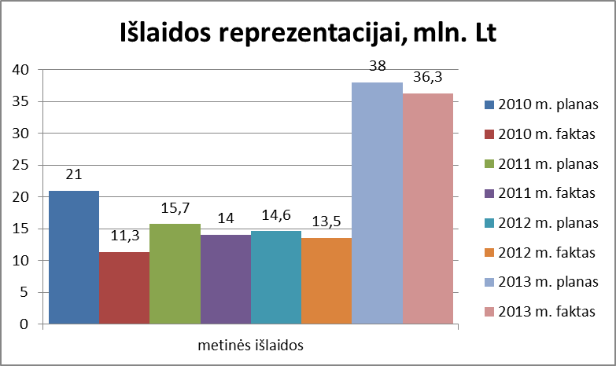
Diagrama Nr. 1, šaltinis: Seimo Audito komitetas
- 2013 metų eigoje tikslinant planą, asignavimų valdytojai jį padidino 13,4 mln. Lt ir numatė per 2013 metus išleisti 38 mln. Lt, t.y. 24,5 mln. Lt daugiau nei faktiškai išleista 2012 metais.
- Išlaidų reprezentacijai pasiskirstymas pagal ketvirčius pavaizduotas diagramoje:
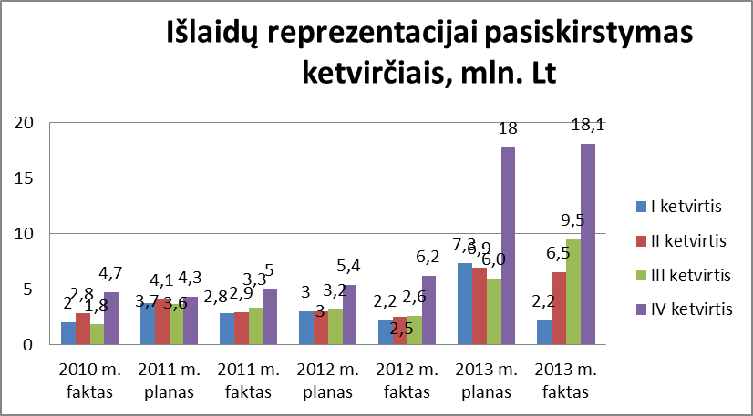
Diagrama Nr. 2, šaltinis: Seimo Audito komitetas
Atsižvelgiant į tai, kad 2013 metų antroje pusėje Lietuva pirmininkavo Europos Sąjungos Tarybai, išlaidų reprezentacijai didesnis poreikis trečiame ir ypač ketvirtame ketvirtyje atrodo pagrįstas. Ar šios lėšos buvo panaudotos efektyviai bus vertinama gavus išsamią pirmininkavimo ataskaitą 2014 m. liepos mėn.
- Išlaidų procentinis pasiskirstymas per ketvirčius 2013 metais:
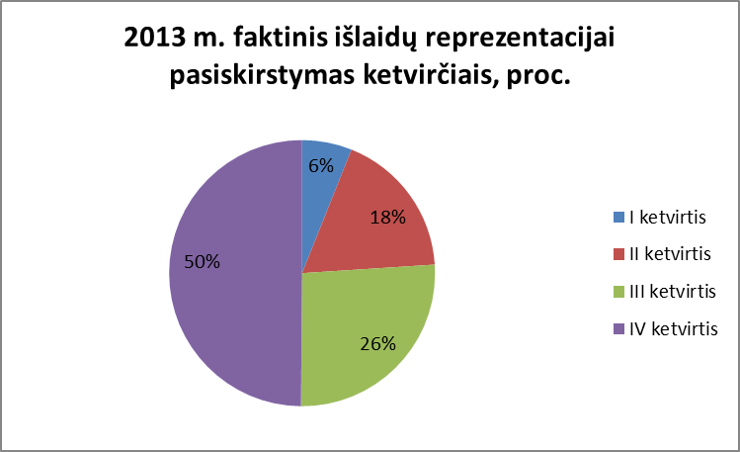
Diagrama Nr. 3, šaltinis: Seimo Audito komitetas
Palyginimui, atitinkama 2012 metų diagrama:
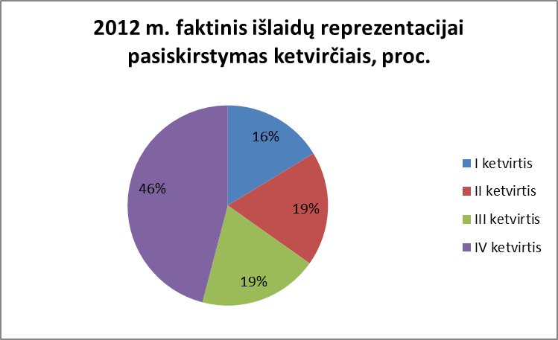
Diagrama Nr. 4, šaltinis: Seimo Audito komitetas
- Per 2013 metus reprezentacijai planuota išleisti 38 mln. Lt, faktiškai panaudota 36,3 mln. Lt, t.y. 95,6 proc. suplanuotų lėšų.
- Išlaidų reprezentacijai palyginimas su atitinkamais 2010–2012 m. laikotarpiais:
Išlaidos | 2013 m. faktas, mln. Lt | 2012 m. faktas mln. Lt | Skirtumas |  | 2011m. faktas mln. Lt | Skirtumas |  | 2010 m. faktas, mln. Lt | Skirtumas
Išlaidos | 2013 m. faktas, mln. Lt | 2012 m. faktas mln. Lt | Mln. Lt | Proc. | 2011m. faktas mln. Lt | Mln. Lt | Proc. | 2010 m. faktas, mln. Lt | Mln. Lt | Proc.
Reprezentacijai | 36,3 | 13,5 | 22,8 | 168,9 | 14,0 | 22,3 | 159,3 | 11,3 | 25,0 | 221,2
Lentelė Nr. 5, šaltinis: Seimo Audito komitetas
- Daugiausiai išlaidų reprezentacijai 2013 metais turėjo:
Eil. Nr. | Asignavimų valdytojas | Išlaidos, tūkst. Lt | Iš jų:
Eil. Nr. | Asignavimų valdytojas | Išlaidos, tūkst. Lt | Be pavaldžių įstaigų, tūkst. Lt | Tik pavaldžios įstaigos, tūkst. Lt
1. | Lietuvos Respublikos užsienio reikalų ministerija | 24.532,00 | 24.532,00 | -
2. | Lietuvos Respublikos krašto apsaugos ministerija | 2.632,20 | 300,60 | 2.331,60
3. | Lietuvos Respublikos Seimo kanceliarija | 1.895,80 | 1.895,80 | -
4. | Policijos departamentas prie Lietuvos Respublikos vidaus reikalų ministerijos | 829,10 | 125,80 | 703,30
5. | Lietuvos Respublikos Prezidento kanceliarija | 674,00 | 674,00 | -
6. | Lietuvos Respublikos vidaus reikalų ministerija | 588,00 | 79,40 | 508,60
7. | Lietuvos Respublikos aplinkos ministerija | 569,70 | 463,00 | 106,70
8. | Lietuvos Respublikos susisiekimo ministerija | 514,50 | 211,60 | 302,90
9. | Lietuvos Respublikos Vyriausybės kanceliarija | 481,60 | 481,60 | -
10. | Lietuvos Respublikos ūkio ministerija | 402,00 | 360,10 | 41,90
 | Viso: | 33.118,90 | 29.123,90 | 3.995,00
Lentelė Nr. 6, šaltinis: Seimo Audito komiteto informacinė sistema, 2014-03-06
Palyginimui, 2012 metais daugiausiai išlaidų reprezentacijai turėjo:
Eil. Nr. | Asignavimų valdytojas | Išlaidos, tūkst. Lt | Iš jų:
Eil. Nr. | Asignavimų valdytojas | Išlaidos, tūkst. Lt | Be pavaldžių įstaigų, tūkst. Lt | Tik pavaldžios įstaigos, tūkst. Lt
1. | Lietuvos Respublikos užsienio reikalų ministerija | 4.326,00 | 4.318,50 | 7,50
2. | Lietuvos Respublikos krašto apsaugos ministerija | 2.192,90 | 302,20 | 1.890,70
3. | Lietuvos Respublikos Seimo kanceliarija | 1.102,50 | 1.102,50 | -
4. | Policijos departamentas prie Lietuvos Respublikos vidaus reikalų ministerijos | 686,20 | 107,90 | 578,30
5. | Lietuvos Respublikos vidaus reikalų ministerija | 571,10 | 122,60 | 448,50
6. | Lietuvos Respublikos Vyriausioji rinkimų komisija | 330,40 | 330,40 | -
7. | Lietuvos Respublikos Ministro Pirmininko tarnyba | 318,20 | 318,20 | -
8. | Lietuvos Respublikos kultūros ministerija | 310,70 | 188,80 | 121,90
9. | Lietuvos Respublikos žemės ūkio ministerija | 306,20 | 177,80 | 128,40
10. | Lietuvos Respublikos ūkio ministerija | 302,20 | 267,00 | 35,20
 | Viso: | 10.446,40 | 7.235,90 | 3.210,50
Lentelė Nr. 7, šaltinis: Seimo Audito komiteto informacinė sistema, 2013-03-04
- 2013 metais išlaidų reprezentacijai neturėjo 67 institucijos, kurių vadovai yra asignavimų valdytojai.
4. IŠLAIDOS TRANSPORTUI
- Išlaidų transportui 2013 m. planavimas ir faktinis panaudojimas lyginant su 2010–2012 metais pavaizduotas diagramoje:
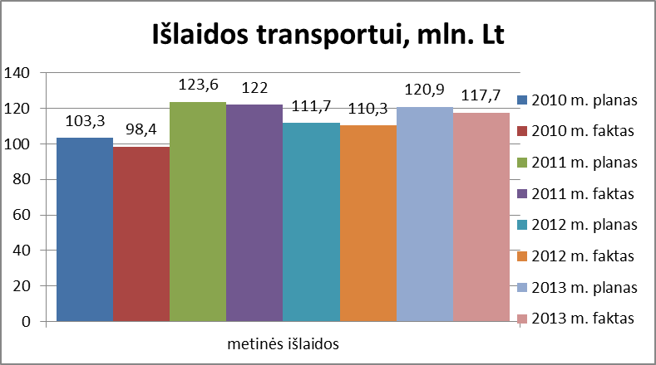
Diagrama Nr. 5, šaltinis: Seimo Audito komitetas
- 2013 metų eigoje tikslinant planą, asignavimų valdytojai jį padidino 21,3 mln. Lt ir numatė per 2013 metus išleisti 120,9 mln. Lt, t.y 10,6 mln. Lt (8,8 proc.) daugiau nei faktiškai išleista 2012 metais.
- Išlaidų transportui pasiskirstymas pagal ketvirčius pavaizduotas diagramoje:
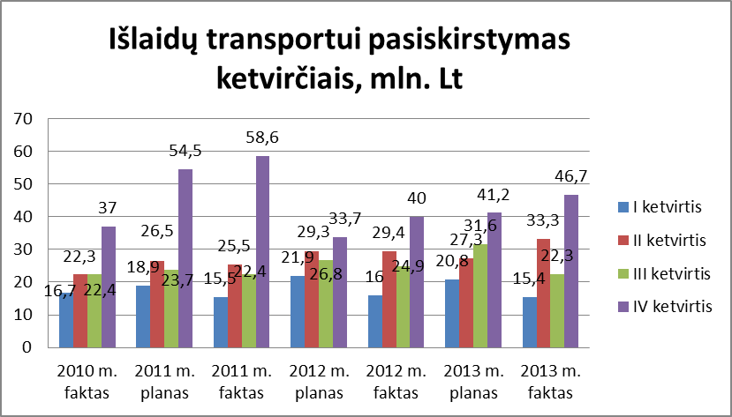
Diagrama Nr. 6, šaltinis: Seimo Audito komitetas
Iš diagramos matoma, kad ankstesniais analizuotais metais (2010 m. ir 2011 m.) išlaidos transportui metų eigoje pasiskirstydavo netolygiai – daugiausiai išlaidų būdavo ketvirtame ketvirtyje. Tuo tarpu 2012 ir 2013 metais išlaidos transportui yra tolygesnės, tačiau vis dėlto IV ketvirtyje išlaidų buvo daugiau nei kitais ketvirčiais.
- Išlaidų procentinis pasiskirstymas per ketvirčius 2013 metais:
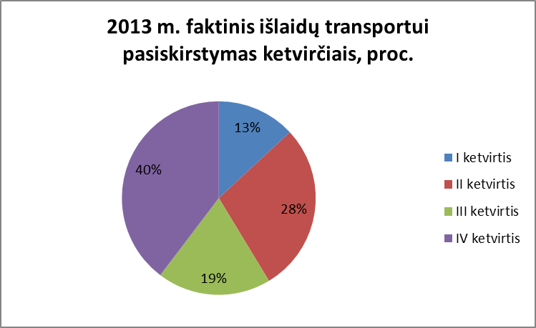
Diagrama Nr. 7, šaltinis: Seimo Audito komitetas
Palyginimui, atitinkama 2012 metų diagrama:
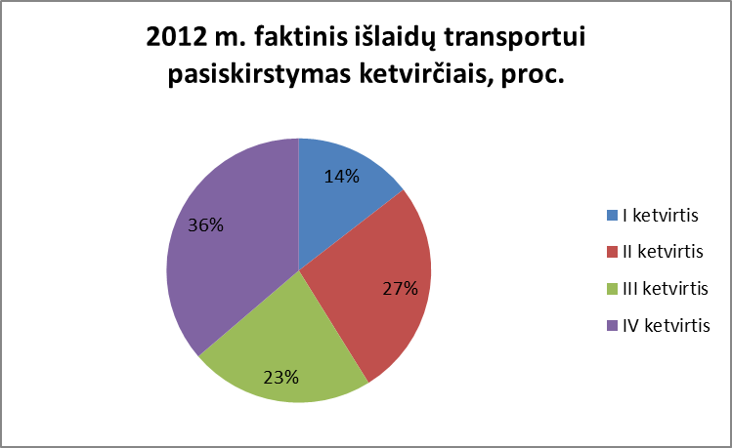
Diagrama Nr. 8, šaltinis: Seimo Audito komitetas
- 2013 m. transportui planuota išleisti 120,9 mln. Lt, faktiškai panaudota 117,7 mln. Lt, t.y. 97,4 proc. suplanuotų lėšų.
- Išlaidų transportui palyginimas su atitinkamais 2010–2012 m. laikotarpiais:
Išlaidos | 2013 m. faktas, mln. Lt | 2012 m. faktas mln. Lt | Skirtumas |  | 2011m. faktas mln. Lt | Skirtumas |  | 2010 m. faktas, mln. Lt | Skirtumas
Išlaidos | 2013 m. faktas, mln. Lt | 2012 m. faktas mln. Lt | Mln. Lt | Proc. | 2011m. faktas mln. Lt | Mln. Lt | Proc. | 2010 m. faktas, mln. Lt | Mln. Lt | Proc.
Transportui | 117,7 | 110,3 | 7,4 | 6,7 | 122,0 | -4,3 | -3,5 | 98,4 | 19,3 | 19,6
Lentelė Nr. 8, šaltinis: Seimo Audito komitetas
- Daugiausiai išlaidų transportui 2013 metais turėjo:
Eil. Nr. | Asignavimų valdytojas | Išlaidos, tūkst. Lt | Iš jų:
Eil. Nr. | Asignavimų valdytojas | Išlaidos, tūkst. Lt | Be pavaldžių įstaigų, tūkst. Lt | Tik pavaldžios įstaigos, tūkst. Lt
1. | Lietuvos Respublikos krašto apsaugos ministerija | 49.838,50 | 33,90 | 49.804,60
2. | Policijos departamentas prie Lietuvos Respublikos vidaus reikalų ministerijos | 20.185,50 | 245,50 | 19.940,00
3. | Lietuvos Respublikos vidaus reikalų ministerija | 14.165,00 | 65,60 | 14.099,40
4. | Lietuvos Respublikos žemės ūkio ministerija | 5.843,90 | 328,20 | 5.515,70
5. | Lietuvos Respublikos aplinkos ministerija | 4.161,40 | 256,30 | 3.905,10
6. | Lietuvos Respublikos užsienio reikalų ministerija | 3.638,40 | 3.638,40 | -
7. | Lietuvos Respublikos finansų ministerija | 2.952,20 | 166,50 | 2.785,70
8. | Lietuvos Respublikos socialinės apsaugos ir darbo ministerija | 2.332,80 | 103,80 | 2.229,00
9. | Lietuvos Respublikos švietimo ir mokslo ministerija | 1.903,20 | 292,90 | 1.610,30
10. | Lietuvos Respublikos teisingumo ministerija | 1.263,90 | 35,30 | 1.228,60
 | Viso: | 106.284,80 | 5.166,40 | 101.118,40
Lentelė Nr. 9, šaltinis: Seimo Audito komiteto informacinė sistema, 2014-03-06
Palyginimui, daugiausiai išlaidų transportui 2012 m. turėjo:
Eil. Nr. | Asignavimų valdytojas | Išlaidos, tūkst. Lt | Iš jų:
Eil. Nr. | Asignavimų valdytojas | Išlaidos, tūkst. Lt | Be pavaldžių įstaigų, tūkst. Lt | Tik pavaldžios įstaigos, tūkst. Lt
1. | Lietuvos Respublikos krašto apsaugos ministerija | 47.828,80 | 11,60 | 47.817,20
2. | Policijos departamentas prie Lietuvos Respublikos vidaus reikalų ministerijos | 20.179,90 | 243,50 | 19.936,40
3. | Lietuvos Respublikos vidaus reikalų ministerija | 14.564,90 | 107,60 | 14.457,30
4. | Lietuvos Respublikos aplinkos ministerija | 5.025,20 | 149,80 | 4.875,40
5. | Lietuvos Respublikos žemės ūkio ministerija | 4.896,20 | 341,40 | 4.554,80
6. | Lietuvos Respublikos užsienio reikalų ministerija | 3.489,60 | 3.489,60 | -
7. | Lietuvos Respublikos finansų ministerija | 3.052,50 | 123,20 | 2.929,30
8. | Lietuvos Respublikos švietimo ir mokslo ministerija | 2.473,60 | 254,80 | 2.218,80
9. | Lietuvos Respublikos socialinės apsaugos ir darbo ministerija | 2.257,40 | 88,70 | 2.168,70
10. | Lietuvos Respublikos teisingumo ministerija | 1.289,10 | - | 1.289,10
 | Viso: | 105.057,20 | 4.810,20 | 100.247,00
Lentelė Nr. 10, šaltinis: Seimo Audito komiteto informacinė sistema, 2013-03-04
Atkreiptinas dėmesys, kad didžioji išlaidų transportui dalis teko ne pagrindinėms institucijoms, o pavaldžioms įstaigoms – Krašto apsaugos ministerijos, Policijos departamento ir Vidaus reikalų ministerijos pavaldžios įstaigos panaudojo 83,8 mln. Lt, t.y 71 proc. visų asignavimų valdytojų išleistų lėšų transportui.
- 2013 metais išlaidų transportui neturėjo 16 institucijų, kurių vadovai yra asignavimų valdytojai.
5. IŠLAIDOS KVALIFIKACIJOS KĖLIMUI
- Išlaidų kvalifikacijos kėlimui 2013 m. planavimas ir faktinis panaudojimas lyginant su 2010–2012 metais pavaizduotas diagramoje:
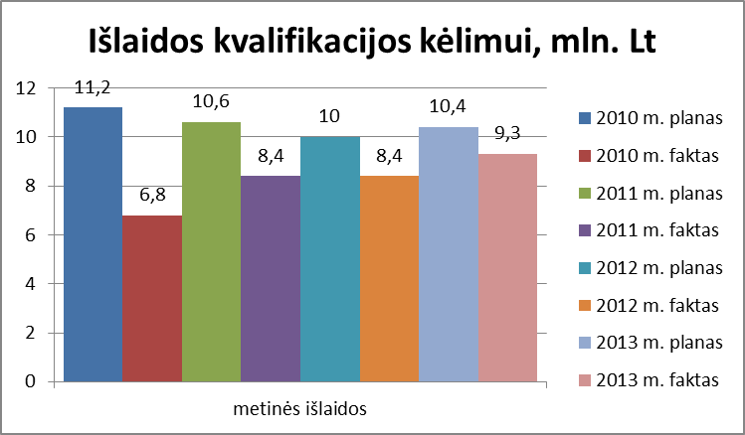
Diagrama Nr. 9, šaltinis: Seimo Audito komitetas
- Atkreiptinas dėmesys, kad analizuojamas institucijai atitinkamų metų biudžeto įstatymu paskirtų asignavimų naudojimas, todėl į analizę nepatenka lėšos, kurias institucija gauna vykdydama Europos Sąjungos finansinės paramos lėšomis finansuojamus projektus. Kvalifikacijos kėlimas yra ta sritis, kuriai didžioji dalis lėšų gaunama vykdant tokius projektus.
- 2013 metų eigoje tikslinant planą, asignavimų valdytojai jį sumažino 876 tūkst. Lt ir numatė per 2013 metus išleisti 10,4 mln. Lt, t.y 2 mln. Lt (19 proc.) daugiau nei faktiškai išleista 2012 metais.
- Išlaidų kvalifikacijos kėlimui pasiskirstymas pagal ketvirčius pavaizduotas diagramoje:
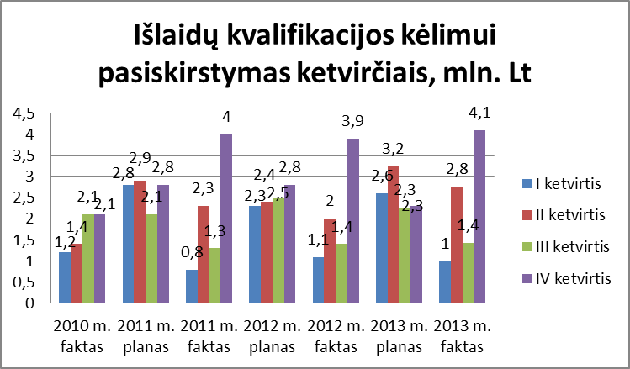
Diagrama Nr. 10, šaltinis: Seimo Audito komitetas
Iš diagramų matoma, kad 2010 metais išlaidos kvalifikacijos kėlimui per ketvirčius buvo pasiskirsčiusios sąlyginai tolygiai, o 2011– 2013 metais ypatingai išsiskiria išlaidos IV ketvirtyje, kai buvo panaudota atitinkamai 48 proc., 46 proc. ir 40 proc. visų per metus kvalifikacijos kėlimui išleistų lėšų.
- Išlaidų procentinis pasiskirstymas per ketvirčius 2013 metais:
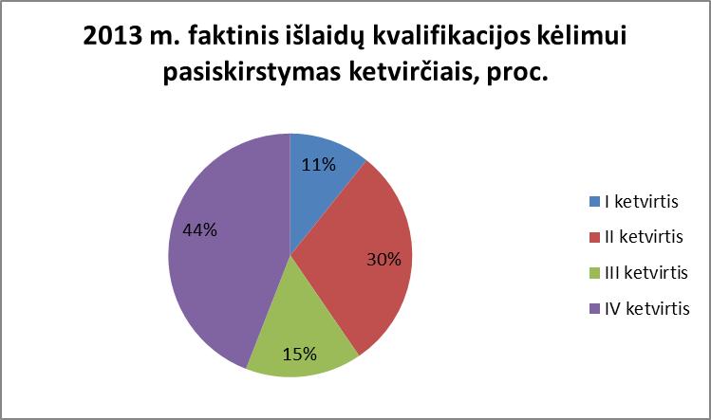
Diagrama Nr. 11, šaltinis: Seimo Audito komitetas
Palyginimui, atitinkama 2012 m. diagrama:
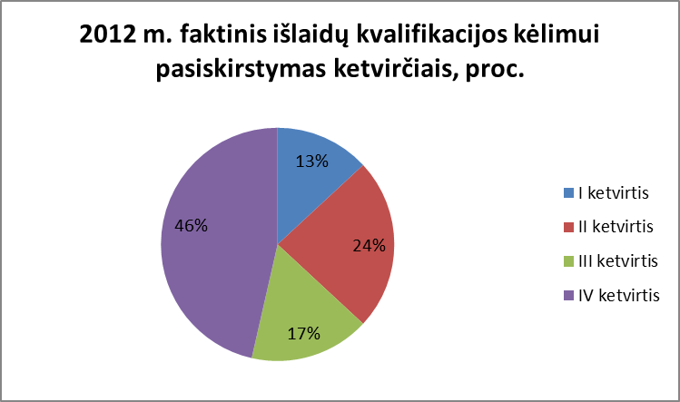
Diagrama Nr. 12, šaltinis: Seimo Audito komitetas
- 2013 m. kvalifikacijos kėlimui planuota išleisti 10,4 mln. Lt, faktiškai panaudota 9,3 mln. Lt, t.y. 89,8 proc. suplanuotų lėšų.
- Išlaidų kvalifikacijos kėlimui palyginimas su atitinkamais 2010–2012 m. laikotarpiais:
Išlaidos | 2013 m. faktas, mln. Lt | 2012 m. faktas mln. Lt | Skirtumas |  | 2011m. faktas mln. Lt | Skirtumas |  | 2010 m. faktas, mln. Lt | Skirtumas
Išlaidos | 2013 m. faktas, mln. Lt | 2012 m. faktas mln. Lt | Mln. Lt | Proc. | 2011m. faktas mln. Lt | Mln. Lt | Proc. | 2010 m. faktas, mln. Lt | Mln. Lt | Proc.
Kvalifikacijos kėlimui | 9,3 | 8,4 | 0,9 | 10,7 | 4,4 | 4,9 | 111,4 | 6,8 | 2,5 | 36,8
Lentelė Nr. 11, šaltinis: Seimo Audito komitetas
- Daugiausiai išlaidų kvalifikacijos kėlimui 2013 metais turėjo:
Eil Nr. | Asignavimų valdytojas | Išlaidos, tūkst. Lt | Iš jų:
Eil Nr. | Asignavimų valdytojas | Išlaidos, tūkst. Lt | Be pavaldžių įstaigų, tūkst. Lt | Tik pavaldžios įstaigos, tūkst. Lt
1. | Lietuvos Respublikos krašto apsaugos ministerija | 1.317,50 | 40,50 | 1.277,00
2. | Lietuvos Respublikos finansų ministerija | 1.312,80 | 926,10 | 386,70
3. | Lietuvos Respublikos žemės ūkio ministerija | 1.236,50 | 240,30 | 996,20
4. | Lietuvos Respublikos švietimo ir mokslo ministerija | 588,60 | 44,70 | 543,90
5. | Lietuvos Respublikos vidaus reikalų ministerija | 574,10 | 313,80 | 260,30
6. | Lietuvos Respublikos susisiekimo ministerija | 550,40 | 110,60 | 439,80
7. | Lietuvos Respublikos aplinkos ministerija | 499,10 | 140,70 | 358,40
8. | Lietuvos Respublikos ūkio ministerija | 424,50 | 346,20 | 78,30
9. | Valstybinė kainų ir energetikos kontrolės komisija | 411,00 | 411,00 | -
10. | Lietuvos Respublikos socialinės apsaugos ir darbo ministerija | 303,90 | 58,60 | 245,30
 | Viso: | 5.900,90 | 2.592,00 | 3.308,90
Lentelė Nr. 12, šaltinis: Seimo Audito komiteto informacinė sistema, 2014-03-06
Palyginimui, daugiausiai išlaidų kvalifikacijos kėlimui 2012 metais turėjo:
Eil Nr. | Asignavimų valdytojas | Išlaidos, tūkst. Lt | Iš jų:
Eil Nr. | Asignavimų valdytojas | Išlaidos, tūkst. Lt | Be pavaldžių įstaigų, tūkst. Lt | Tik pavaldžios įstaigos, tūkst. Lt
1. | Lietuvos Respublikos krašto apsaugos ministerija | 1.373,60 | 29,20 | 1.344,40
2. | Lietuvos Respublikos žemės ūkio ministerija | 1.220,10 | 189,50 | 1.030,60
3. | Lietuvos Respublikos finansų ministerija | 941,50 | 255,80 | 685,70
4. | Lietuvos Respublikos švietimo ir mokslo ministerija | 574,50 | 74,40 | 500,10
5. | Lietuvos Respublikos susisiekimo ministerija | 571,80 | 142,40 | 429,40
6. | Lietuvos Respublikos aplinkos ministerija | 480,80 | 79,40 | 401,40
7. | Lietuvos Respublikos ūkio ministerija | 347,90 | 289,00 | 58,90
8. | Lietuvos Respublikos vidaus reikalų ministerija | 278,00 | 73,30 | 204,70
9. | Lietuvos Respublikos socialinės apsaugos ir darbo ministerija | 258,10 | 35,70 | 222,40
10. | Lietuvos Respublikos valstybės kontrolė | 233,80 | 233,80 | -
 | Viso: | 6.280,10 | 1.402,50 | 4.877,60
Lentelė Nr. 13, šaltinis: Seimo Audito komiteto informacinė sistema, 2013-03-04
- 2013 m. kvalifikacijos kėlimui iš institucijai skirtų biudžeto asignavimų išlaidų neturėjo 34 institucijos, kurių vadovai yra asignavimų valdytojai.
6. IŠLAIDOS SAMDOMIEMS EKSPERTAMS, KONSULTANTAMS, AUDITO PASLAUGOMS IR PAN. (toliau – ekspertams)
- 2013 m. išlaidų ekspertams planavimas ir faktinis panaudojimas lyginant su 2012 metais pavaizduotas diagramoje:
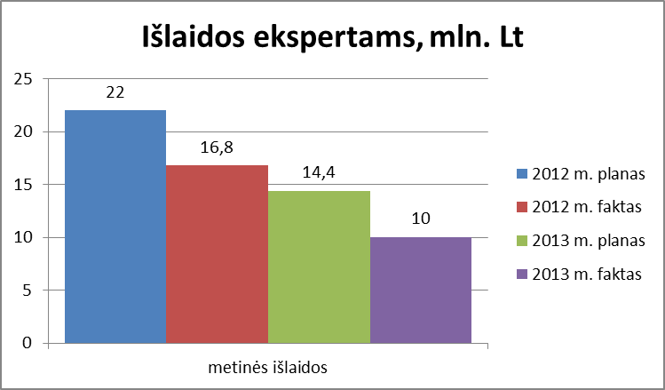
Diagrama Nr. 13, šaltinis: Seimo Audito komitetas
- 2013 metų eigoje tikslinant planą, asignavimų valdytojai jį padidino 0,7 mln. Lt ir numatė per 2013 metus išleisti 14,4 mln. Lt, t.y 2,4 mln. Lt (17 proc.) mažiau nei faktiškai išleista 2012 metais.
- Išlaidų ekspertams pasiskirstymas ketvirčiais pavaizduotas diagramoje:
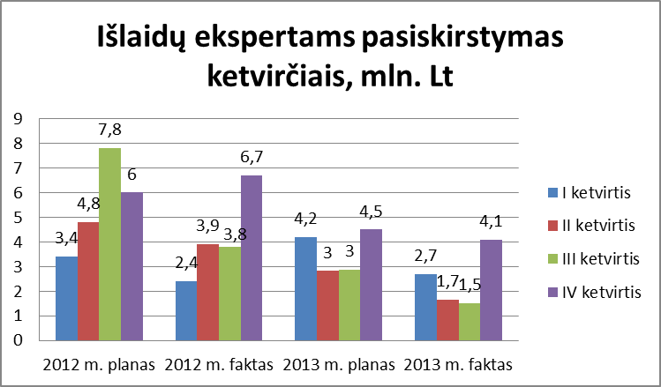
Diagrama Nr. 14, šaltinis: Seimo Audito komitetas
Iš diagramos matoma, kad išlaidos ekspertams analizuojamais metais buvo didesnės IV ketvirtyje, tačiau pastebėtina ir tai, kad 2013 metais faktinių išlaidų pasiskirstymo per ketvirčius proporcijos atitiko planą.
- Išlaidų procentinis pasiskirstymas per ketvirčius 2013 metais:
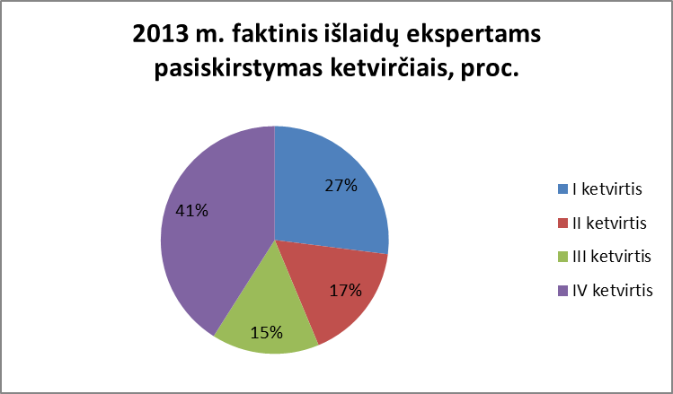
Diagrama Nr. 15, šaltinis: Seimo Audito komitetas
Palyginimui, atitinkama 2012 metų diagrama:
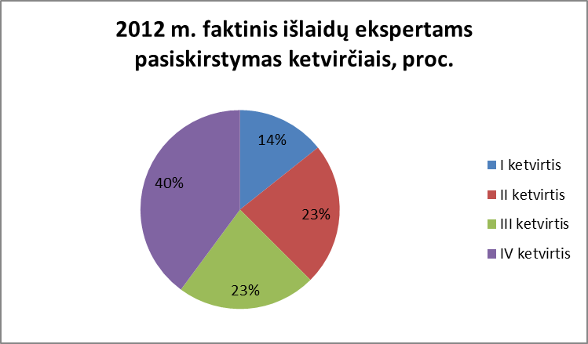
Diagrama Nr. 16, šaltinis: Seimo Audito komitetas
- 2013 metais ekspertams planuota išleisti 14,4 mln. Lt, faktiškai panaudota 10 mln. Lt, t.y. 69 proc. suplanuotų lėšų.
- Lyginant su 2012 metų atitinkamu laikotarpiu (16,8 mln. Lt), išlaidos ekspertams 2013 m. sumažėjo 6,8 mln. Lt (40,5 proc.):
Išlaidos | 2013 m. faktas, mln. Lt | 2012 m. faktas mln. Lt | Skirtumas
Išlaidos | 2013 m. faktas, mln. Lt | 2012 m. faktas mln. Lt | Mln. Lt | Proc.
Ekspertams | 10,0 | 16,8 | -6,8 | -40,5

Lentelė Nr. 14, šaltinis: Seimo Audito komitetas

- Daugiausiai išlaidų ekspertams 2013 metais turėjo:
Eil Nr. | Asignavimų valdytojas | Išlaidos, tūkst. Lt | Iš jų:
Eil Nr. | Asignavimų valdytojas | Išlaidos, tūkst. Lt | Be pavaldžių įstaigų, tūkst. Lt | Tik pavaldžios įstaigos, tūkst. Lt
1. | Lietuvos mokslo taryba | 1.967,00 | 1.967,00 | -
2. | Lietuvos Respublikos energetikos ministerija | 1.577,00 | 1.577,00 | -
3. | Lietuvos Respublikos žemės ūkio ministerija | 1.543,20 | 4,40 | 1.538,80
4. | Lietuvos Respublikos finansų ministerija | 1.450,50 | 1.432,30 | 18,20
5. | Lietuvos Respublikos aplinkos ministerija | 1.073,90 | 134,00 | 939,90
6. | Nacionalinė teismų administracija | 601,00 | 601,00 | -
7. | Lietuvos Respublikos ūkio ministerija | 479,40 | 23,90 | 455,50
8. | Lietuvos Respublikos kultūros ministerija | 353,50 | 236,90 | 116,60
9. | Kauno technologijos universitetas | 181,40 | 181,40 | -
10. | Viešoji įstaiga Spaudos, radijo ir televizijos rėmimo fondas | 164,00 | 164,00 | -
 | Viso: | 9.390,90 | 6.321,90 | 3.069,00
Lentelė Nr. 15, šaltinis: Seimo Audito komiteto informacinė sistema, 2014-03-06
Palyginimui, daugiausiai išlaidų ekspertams 2012 metais turėjo:
Eil Nr. | Asignavimų valdytojas | Išlaidos, tūkst. Lt | Iš jų:
Eil Nr. | Asignavimų valdytojas | Išlaidos, tūkst. Lt | Be pavaldžių įstaigų, tūkst. Lt | Tik pavaldžios įstaigos, tūkst. Lt
1. | Lietuvos Respublikos energetikos ministerija | 4.836,40 | 4.836,40 | -
2. | Lietuvos Respublikos finansų ministerija | 2.410,10 | 2.387,70 | 22,40
3. | Lietuvos mokslo taryba | 2.154,30 | 2.154,30 | -
4. | Lietuvos Respublikos aplinkos ministerija | 2.057,20 | 1.240,90 | 816,30
5. | Lietuvos Respublikos žemės ūkio ministerija | 1.779,20 | 16,90 | 1.762,30
6. | Lietuvos Respublikos ūkio ministerija | 686,90 | 168,20 | 518,70
7. | Nacionalinė teismų administracija | 601,00 | 601,00 | -
8. | Lietuvos Respublikos kultūros ministerija | 267,10 | 249,40 | 17,70
9. | Viešoji įstaiga Spaudos, radijo ir televizijos rėmimo fondas | 246,00 | 246,00 | -
10. | Kauno miesto apylinkės teismas | 203,10 | 203,10 | -
 | Viso: | 15.241,30 | 12.103,90 | 3.137,40
Lentelė Nr. 16, šaltinis: Seimo Audito komiteto informacinė sistema, 2013-03-04
Iš lentelės matoma, kad 2013 metais 10 institucijų, kurių vadovai yra asignavimų valdytojai (kartu su joms pavaldžiomis įstaigomis), išleido 94 proc. visų asignavimų valdytojų panaudotų lėšų ekspertams.
- 2013 metais išlaidų ekspertams neturėjo 112 institucijų, kurių vadovai yra asignavimų valdytojai.
7. IŠLAIDOS KOMANDIRUOTĖMS
- 2013 m. išlaidų komandiruotėms planavimas ir faktinis panaudojimas lyginant su 2010–2012 metais pavaizduotas diagramoje:
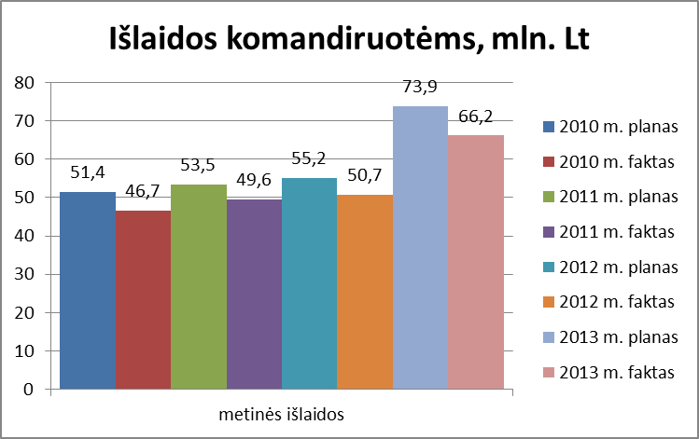
Diagrama Nr. 17, šaltinis: Seimo Audito komitetas
- 2013 metų eigoje tikslinant planą, asignavimų valdytojai jį padidino 5 mln. Lt ir numatė per 2013 metus išleisti 73,9 mln. Lt, t.y 23,2 mln. Lt (46 proc.) daugiau nei faktiškai išleista 2012 metais. Tikėtina, kad didelė dalis šio išlaidų padidėjimo yra susijusi su Lietuvos pirmininkavimu Europos Sąjungos Tarybai. Tiksliau tai įvertinti bus galima gavus Pirmininkavimo ataskaitą 2014 m. liepos mėn.
- Išlaidų komandiruotėms pasiskirstymas ketvirčiais pavaizduotas diagramoje:
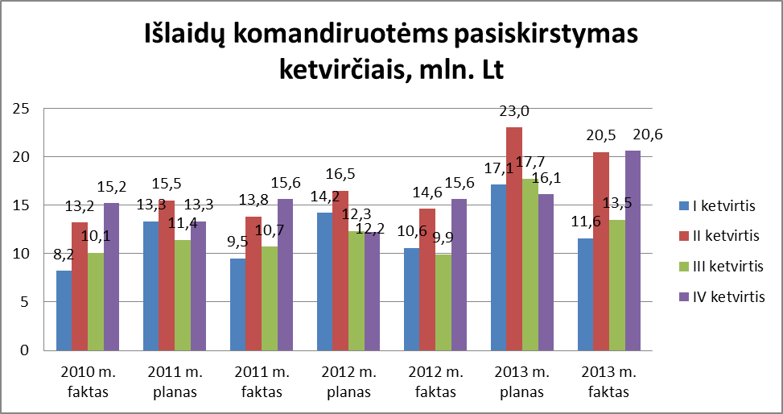
Diagrama Nr. 18, šaltinis: Seimo Audito komitetas
Iš diagramos matoma nuolatinė tendencija, kad išlaidos komandiruotėms didesnės būna antrame ir ketvirtame ketvirčiuose.
Taip pat matoma, kad nors buvo planuota, kad daugiausiai išlaidų komandiruotėms 2013 metais bus antrame ketvirtyje, vis dėlto tokia pati suma buvo išleista ir ketvirtame ketvirtyje.
- Išlaidų procentinis pasiskirstymas per ketvirčius 2013 metais::
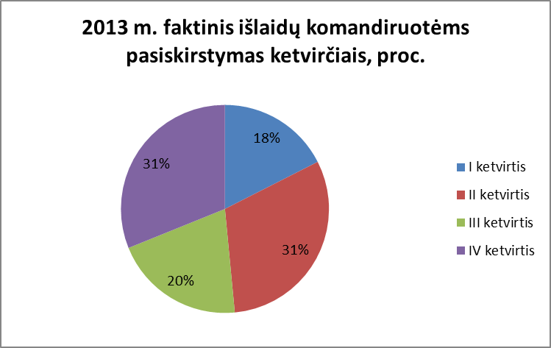
Diagrama Nr. 19, šaltinis: Seimo Audito komitetas
Palyginimui, atitinkama 2012 m. diagrama:
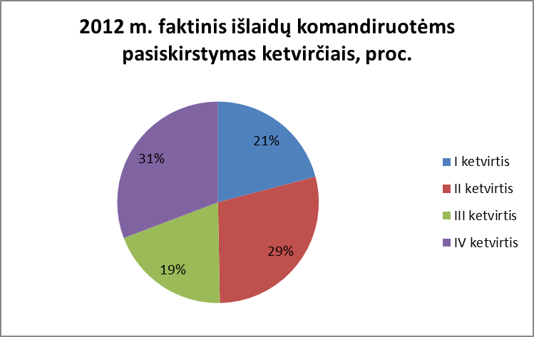
Diagrama Nr. 20, šaltinis: Seimo Audito komitetas
Iš diagramų matyti, kad procentiškai išlaidos komandiruotėms per ketvirčius pasiskirsto beveik identiškai.
- 2013 m. komandiruotėms planuota išleisti 74 mln. Lt, faktiškai panaudota 66,2 mln. Lt, t.y. 90 proc. suplanuotų lėšų.
- Išlaidų komandiruotėms palyginimas su atitinkamais 2010–2012 m. laikotarpiais:
Išlaidos | 2013 m. faktas, mln. Lt | 2012 m. faktas mln. Lt | Skirtumas |  | 2011m. faktas mln. Lt | Skirtumas |  | 2010 m. faktas, mln. Lt | Skirtumas
Išlaidos | 2013 m. faktas, mln. Lt | 2012 m. faktas mln. Lt | Mln. Lt | Proc. | 2011m. faktas mln. Lt | Mln. Lt | Proc. | 2010 m. faktas, mln. Lt | Mln. Lt | Proc.
Komandiruotėms | 66,2 | 50,7 | 15,5 | 30,6 | 49,6 | 16,6 | 33,5 | 46,7 | 19,5 | 41,8
Lentelė Nr. 17, šaltinis: Seimo Audito komitetas
- Daugiausiai išlaidų komandiruotėms 2013 metais turėjo:
Eil Nr. | Asignavimų valdytojas | Išlaidos, tūkst. Lt | Iš jų:
Eil Nr. | Asignavimų valdytojas | Išlaidos, tūkst. Lt | Be pavaldžių įstaigų, tūkst. Lt | Tik pavaldžios įstaigos, tūkst. Lt
1. | Lietuvos Respublikos krašto apsaugos ministerija | 10.449,00 | 1.393,00 | 9.056,00
2. | Lietuvos Respublikos užsienio reikalų ministerija | 9.695,00 | 9.695,00 | -
3. | Policijos departamentas prie Lietuvos Respublikos vidaus reikalų ministerijos | 4.097,70 | 144,30 | 3.953,40
4. | Lietuvos Respublikos aplinkos ministerija | 4.056,30 | 3.110,70 | 945,60
5. | Lietuvos Respublikos finansų ministerija | 4.008,20 | 2.789,90 | 1.218,30
6. | Lietuvos Respublikos vidaus reikalų ministerija | 3.615,20 | 1.206,40 | 2.408,80
7. | Kūno kultūros ir sporto departamentas prie Lietuvos Respublikos Vyriausybės | 3.128,50 | 238,40 | 2.890,10
8. | Lietuvos Respublikos žemės ūkio ministerija | 3.126,90 | 1.845,40 | 1.281,50
9. | Lietuvos Respublikos susisiekimo ministerija | 2.347,10 | 874,60 | 1.472,50
10. | Lietuvos Respublikos ūkio ministerija | 2.272,10 | 1.882,50 | 389,60
 | Viso: | 46.796,00 | 23.180,20 | 23.615,80
Lentelė Nr. 18, šaltinis: Seimo Audito komiteto informacinė sistema, 2013-03-04
- Palyginimui, daugiausiai išlaidų komandiruotėms 2012 metais turėjo:
Eil Nr. | Asignavimų valdytojas | Išlaidos, tūkst. Lt | Iš jų:
Eil Nr. | Asignavimų valdytojas | Išlaidos, tūkst. Lt | Be pavaldžių įstaigų, tūkst. Lt | Tik pavaldžios įstaigos, tūkst. Lt
1. | Lietuvos Respublikos krašto apsaugos ministerija | 8.582,40 | 1.210,90 | 7.371,50
2. | Lietuvos Respublikos užsienio reikalų ministerija | 6.448,60 | 6.365,40 | 83,20
3. | Kūno kultūros ir sporto departamentas prie Lietuvos Respublikos Vyriausybės | 3.661,50 | 132,30 | 3.529,20
4. | Policijos departamentas prie Lietuvos Respublikos vidaus reikalų ministerijos | 3.240,50 | 472,20 | 2.768,30
5. | Lietuvos Respublikos aplinkos ministerija | 2.699,60 | 1.802,60 | 897,00
6. | Lietuvos Respublikos žemės ūkio ministerija | 2.554,20 | 1.231,10 | 1.323,10
7. | Lietuvos Respublikos vidaus reikalų ministerija | 2.365,00 | 514,30 | 1.850,70
8. | Lietuvos Respublikos susisiekimo ministerija | 2.122,00 | 560,40 | 1.561,60
9. | Lietuvos Respublikos finansų ministerija | 1.914,40 | 1.237,80 | 676,60
10. | Lietuvos Respublikos ūkio ministerija | 1.425,60 | 1.069,60 | 356,00
 | Viso: | 35.013,80 | 14.596,60 | 20.417,20
Lentelė Nr. 19, šaltinis: Seimo Audito komiteto informacinė sistema, 2013-03-04
- 2013 m. išlaidų komandiruotėms neturėjo 16 institucijų, kurių vadovai yra asignavimų valdytojai.
8. DARBO UŽMOKESČIO FONDO NAUDOJIMAS
- Teisės aktuose numatyti darbo užmokesčio sudedamųjų dalių mokėjimo pagrindai sugrupuoti taip:
  - Pareiginė alga, tarnybinis atlyginimas – taip, kaip nustatyta Valstybės tarnybos įstatymo 24 straipsnyje arba darbo sutartyje;
  - Priedai: už tarnybos stažą; už kvalifikacinę klasę, kvalifikacinę kategoriją, aukštą kvalifikaciją; už laipsnį arba tarnybinį rangą; už diplomatinį rangą; už darbą kenksmingomis, labai kenksmingomis ir pavojingomis darbo sąlygomis; už darbą, jei jis tiesiogiai susijęs su tarnybinių gyvūnų priežiūra ir parengimu tarnybinėms pareigoms atlikti; priedai aukščiausiojo profesinio meninio lygio kultūros ir meno darbuotojams; priedai už einamas vadovaujančias pareigas, numatyti 2007 m. balandžio 4 d. Vyriausybės nutarimo Nr. 337 15.1 punkte; priedai už veiklos efektyvumą, numatyti 2007 m. balandžio 4 d. Vyriausybės nutarimo Nr. 337 9 punkte (mokslo ir studijų institucijų vadovams, jų pavaduotojams, akademinių padalinių vadovams, jų pavaduotojams ir moksliniams sekretoriams); priedai įstaigų vadovams, numatyti 1993 m. liepos 8 d. Vyriausybės nutarimo Nr. 511 5.1 punkte už praėjusių metų veiklos rezultatų vertinimo rodiklių pasiekimą. Analizės tikslais priedams priskiriama darbo užmokesčio dalis, mokama nuolat dėl tam tikrų aplinkybių.
  - Priemokos: už įprastą darbo krūvį viršijančią veiklą; kai yra padidėjęs darbų mastas atliekant pareigybės aprašyme nustatytas funkcijas neviršijant nustatytos darbo laiko trukmės; už papildomų užduočių atlikimą, kai atliekamos pareigybės aprašyme nenustatytos funkcijos; už laikinai nesančių darbuotojų funkcijų (pareigų) arba rašytiniu darbuotojo sutikimu – papildomų darbų vykdymą (jeigu nesudaroma papildoma darbo sutartis); už skubių, svarbių ar sudėtingų darbų (užduočių) vykdymą. Analizės tikslais priemokomis laikoma darbo užmokesčio dalis, mokama už nenuolatinio pobūdžio, laikinas, papildomas užduotis.
  - Premijos: pareiginės algos dydžio vienkartiniai priedai, numatyti Valstybės tarnybos įstatymo 25 str. 1 d. 5 p. (labai gerai įvertinus tarnautojo darbą praėjusiais metais); už nepriekaištingą tarnybinių pareigų atlikimą; už labai gerą darbuotojo darbą kalendoriniais metais; darbuotojui atlikus vienkartines ypač svarbias užduotis; įstatymo nustatytų švenčių progomis; darbuotojų gyvenimo ir darbo metų jubiliejinių sukakčių progomis; darbuotojams išeinant į pensiją. Analizės tikslais premijomis laikomos įvairios skatinamosios išmokos.
  - Apmokėjimas už darbą esant nukrypimų nuo normalių darbo sąlygų, viršvalandžius, darbą naktį, poilsio ir švenčių dienomis, budėjimą;
  - Kitos išmokos (atostoginiai, kompensacijos už nepanaudotas atostogas, papildomos poilsio dienos, teisėjams neišmokėtos darbo užmokesčio dalies kompensavimas ir pan.)
- 2013 metais darbo užmokesčio fondui planuota panaudoti 3,06 mlrd. Lt.
- 2013 m. priskaičiuota 3,05 mlrd. Lt darbo užmokesčio, iš kurio:
- 2,2 mlrd. Lt (73 proc.) sudarė pareiginė alga arba tarnybinis atlyginimas,
- 82 mln. Lt (3 proc.) už darbą esant nukrypimų nuo normalių darbo sąlygų, viršvalandžius, darbą naktį, poilsio ir švenčių dienomis, budėjimą,
- 371 mln. Lt (12 proc.) priedų,
- 95,1 mln. Lt (3 proc.) priemokų,
- 7,8 mln. Lt (0,25 proc.) premijų,
- 266 mln. Lt (9 proc.) atostoginių ir kt. išmokų.
Ši struktūra atvaizduota diagramoje:
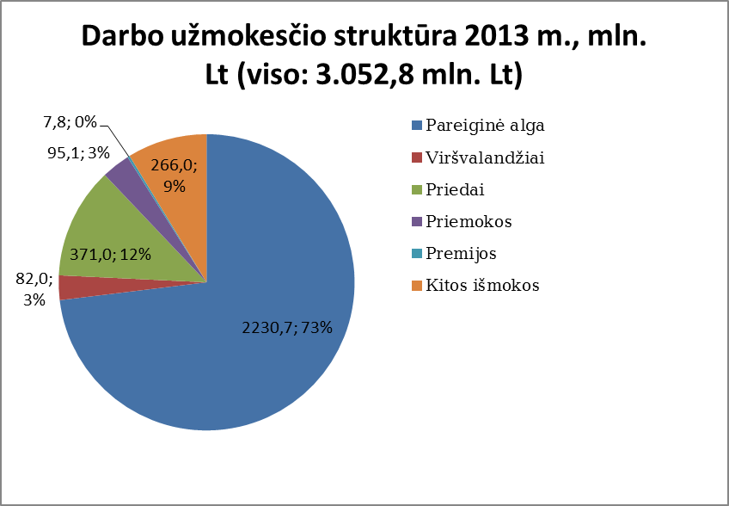
Diagrama Nr. 21, šaltinis: Seimo Audito komitetas
Palyginimui, atitinkama 2012 m. diagrama:
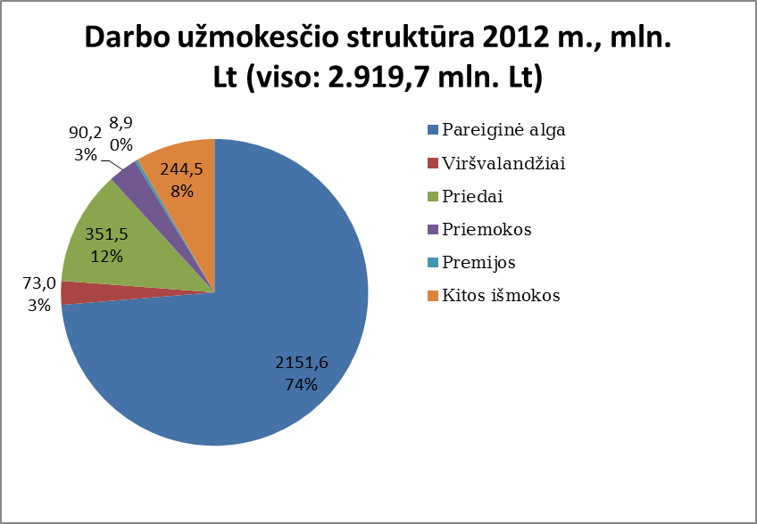
Diagrama Nr. 22, šaltinis: Seimo Audito komitetas
- Pastebėtina, kad darbo užmokesčio fondo naudojimo struktūra yra pakankamai stabili ir beveik nekinta lyginant su 2011 ir 2012 m.:
Darbo užmokesčio dalis | 2013 m. |  | 2012 m. |  | 2011 m.
Darbo užmokesčio dalis | Mln. Lt | Dalis visame DU, proc. | Mln. Lt | Dalis visame DU, proc. | Mln. Lt | Dalis visame DU, proc.
Pareiginė alga | 2.230,7 | 73,07 | 2.151,6 | 73,69 | 2.268,7 | 75,55
Viršvalandžiai | 82,0 | 2,69 | 73,0 | 2,50 | 67,2 | 2,24
Priedai | 371,0 | 12,15 | 351,5 | 12,04 | 313,6 | 10,44
Priemokos | 95,1 | 3,12 | 90,2 | 3,09 | 116,9 | 3,89
Premijos | 7,8 | 0,25 | 8,9 | 0,30 | 5,9 | 0,20
Personaliniai priedai* |  |  |  |  | 22,7 | 0,76
Kitos išmokos | 266,0 | 8,72 | 244,4 | 8,37 | 208,1 | 6,93
Viso: | 3.052,8 | 100,00 | 2.919,5 | 100,00 | 3.003,1 | 100,00
* Nuo 2013 metų personaliniai priedai rodomi grafoje „Priedai“.
Lentelė Nr. 20, šaltinis: Seimo Audito komitetas
- 2013 m. priskaičiuota 371 mln. Lt priedų, t.y. 19,5 mln. Lt daugiau nei 2012 m. Tam įtakos galėjo turėti nuo 2013 m. spalio 1 d. atkurti koeficientai už kvalifikacines klases. Jų struktūra pagal pagrindus pateikiama diagramoje:
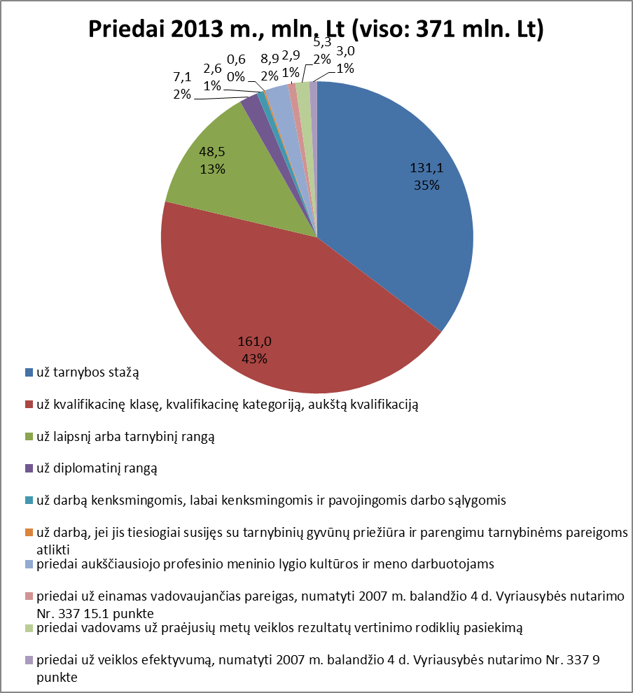
Diagrama Nr. 23, šaltinis: Seimo Audito komitetas
Palyginimui, 2012 m. priskaičiuota 351,5 mln. Lt priedų. Jų struktūra pagal pagrindus pateikiama diagramoje:
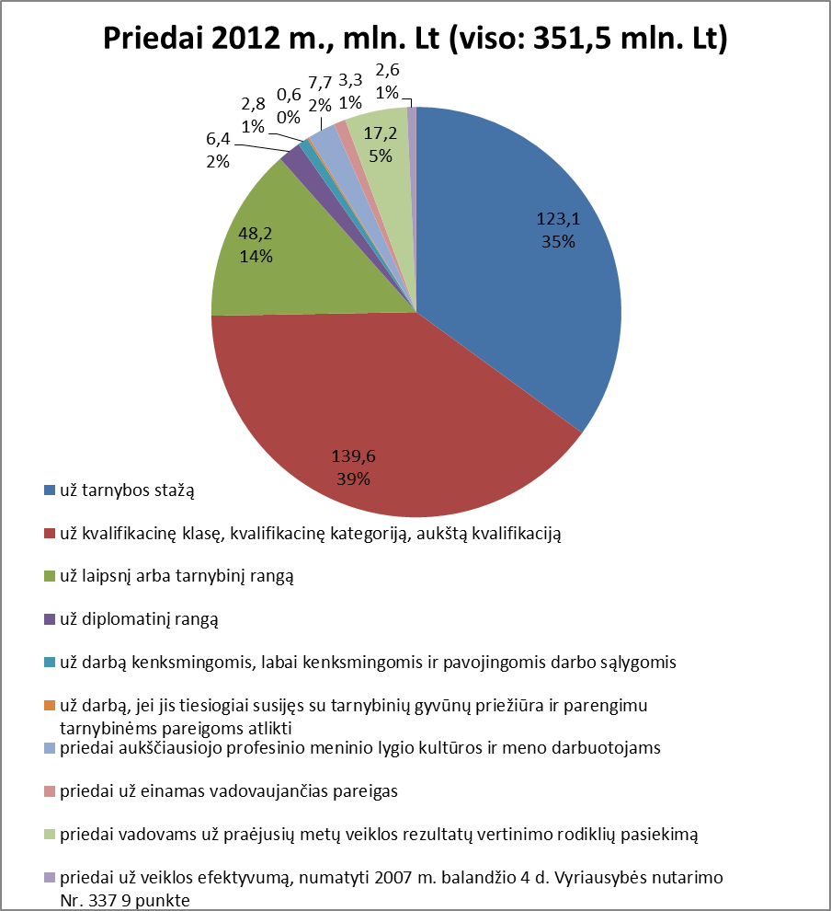
Diagrama Nr. 24, šaltinis: Seimo Audito komitetas
- Priedų struktūra yra stabili. Lentelėje pateikiamas 2013 m. duomenų palyginimas su atitinkamais 2011 ir 2012 m. laikotarpiais:
Priedas: | 2013 m. |  | 2012 m. |  | 2011 m.
Priedas: | Mln. Lt | Dalis nuo visų priedų, proc. | Mln. Lt | Dalis nuo visų priedų, proc. | Mln. Lt | Dalis nuo visų priedų, proc.
už tarnybos stažą | 131,1 | 35,33 | 123,1 | 35,01 | 116,6 | 37,18
už kvalifikacinę klasę, kvalifikacinę kategoriją, aukštą kvalifikaciją | 161,0 | 43,38 | 139,6 | 39,71 | 133,7 | 42,63
už laipsnį arba tarnybinį rangą | 48,5 | 13,07 | 48,2 | 13,72 | 45,4 | 14,48
už diplomatinį rangą | 7,1 | 1,91 | 6,4 | 1,83 | 6,2 | 1,98
už darbą kenksmingomis, labai kenksmingomis ir pavojingomis darbo sąlygomis | 2,6 | 0,71 | 2,8 | 0,79 | 1,2 | 0,38
už darbą, jei jis tiesiogiai susijęs su tarnybinių gyvūnų priežiūra ir parengimu tarnybinėms pareigoms atlikti | 0,6 | 0,17 | 0,6 | 0,16 | 0,6 | 0,19
priedai aukščiausiojo profesinio meninio lygio kultūros ir meno darbuotojams | 8,9 | 2,40 | 7,7 | 2,19 | 6,4 | 2,04
priedai už einamas vadovaujančias pareigas | 2,9 | 0,80 | 3,3 | 0,94 | 3,5 | 1,12
priedai vadovams už praėjusių metų veiklos rezultatų vertinimo rodiklių pasiekimą* | 5,3 | 1,42 | 17,2 | 4,91
priedai už veiklos efektyvumą, numatyti 2007 m. balandžio 4 d. Vyriausybės nutarimo Nr. 337 9 punkte* | 3,0 | 0,81 | 2,6 | 0,74
Viso: | 371,0 | 100,00 | 351,5 | 100,00 | 313,6 | 100,00
* iki 2012 m. tai buvo „personaliniai priedai“.
Lentelė Nr. 21, šaltinis: Seimo Audito komitetas

- Iš pateiktų duomenų matoma, kad apie 90 proc. priedų yra priskaičiuojama už stažą, kvalifikaciją ir laipsnį ar rangą. Visi kiti priedai sudaro mažai reikšmingą dalį priedų struktūroje.
- Priedų pasiskirstymas ketvirčiais pateikiamas diagramoje:
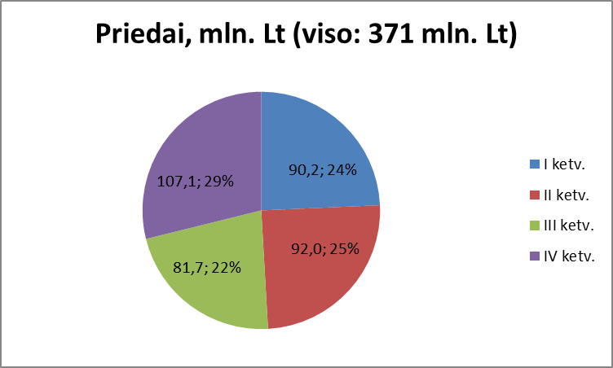
Diagrama Nr. 25, šaltinis: Seimo Audito komitetas
Iš diagramos matoma, kad priedai per ketvirčius pasiskirsto gana tolygiai.
- 2013 m. priskaičiuota 95,1 mln. Lt priemokų, t.y. 4,7 mln. Lt daugiau nei 2012 metais. Jų struktūra pagal pagrindus pateikiama diagramoje:
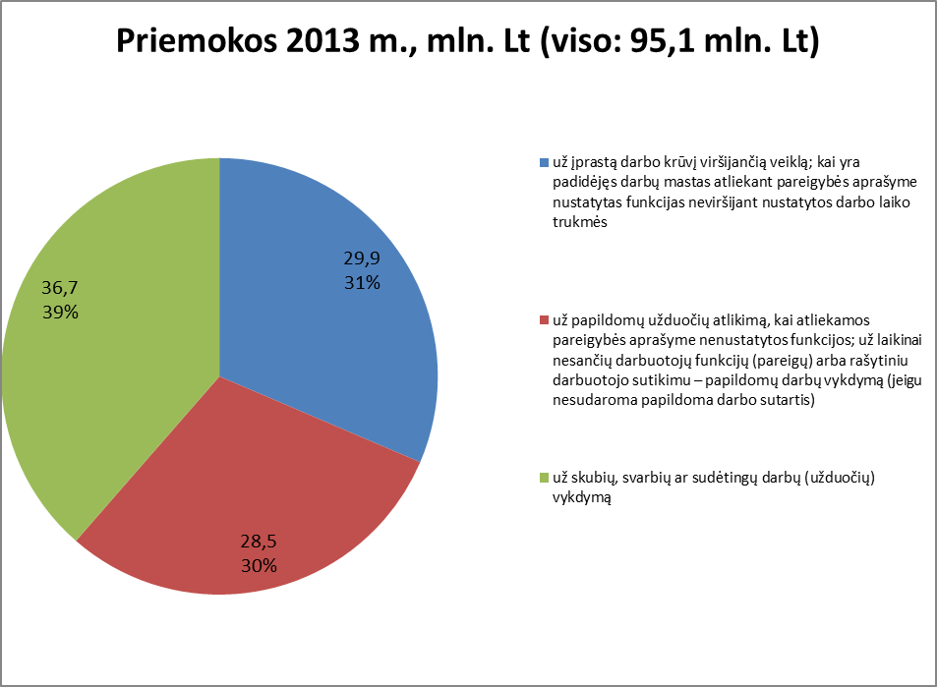
Diagrama Nr. 26, šaltinis: Seimo Audito komitetas
Palyginimui, atitinkama 2012 m. diagrama:
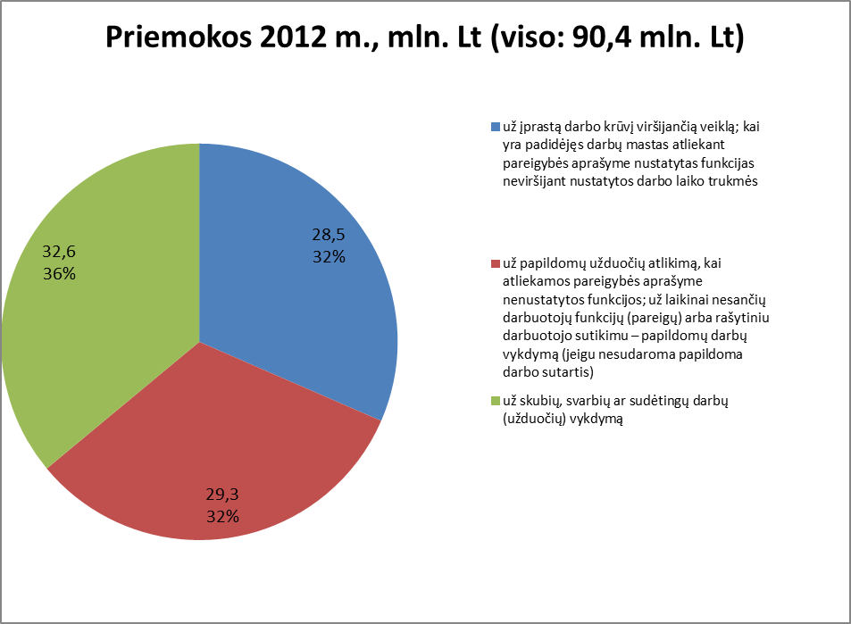
Diagrama Nr. 27, šaltinis: Seimo Audito komitetas
- Lentelėje pateikiamas 2013 m. priemokų pagal pagrindus duomenų palyginimas su atitinkamais 2011 ir 2012 metų laikotarpiais:
Priemoka: | 2013 m. |  | 2012 m. |  | 2011 m.
Priemoka: | Mln. Lt | Dalis visose priemokose, proc. | Mln. Lt | Dalis visose priemokose, proc. | Mln. Lt | Dalis visose priemokose, proc.
už įprastą darbo krūvį viršijančią veiklą; kai yra padidėjęs darbų mastas atliekant pareigybės aprašyme nustatytas funkcijas neviršijant nustatytos darbo laiko trukmės | 29,9 | 31,43 | 28,5 | 31,52 | 36,2 | 30,97
už papildomų užduočių atlikimą, kai atliekamos pareigybės aprašyme nenustatytos funkcijos; už laikinai nesančių darbuotojų funkcijų (pareigų) arba rašytiniu darbuotojo sutikimu – papildomų darbų vykdymą (jeigu nesudaroma papildoma darbo sutartis) | 28,5 | 29,98 | 29,3 | 32,44 | 52,7 | 45,08
už skubių, svarbių ar sudėtingų darbų (užduočių) vykdymą | 36,7 | 38,59 | 32,6 | 36,03 | 28,0 | 23,95
Viso: | 95,1 | 100,00 | 90,4 | 100,00 | 116,9 | 100,00
Lentelė Nr. 22, šaltinis: Seimo Audito komitetas
- Diagramoje pateikiamas priemokų pasiskirstymas ketvirčiais:
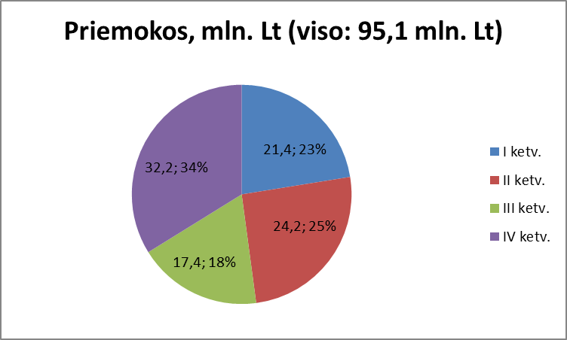
Diagrama Nr. 28, šaltinis: Seimo Audito komitetas
- Priemokų pagal pagrindus pasiskirstymas ketvirčiais pavaizduotas diagramoje:
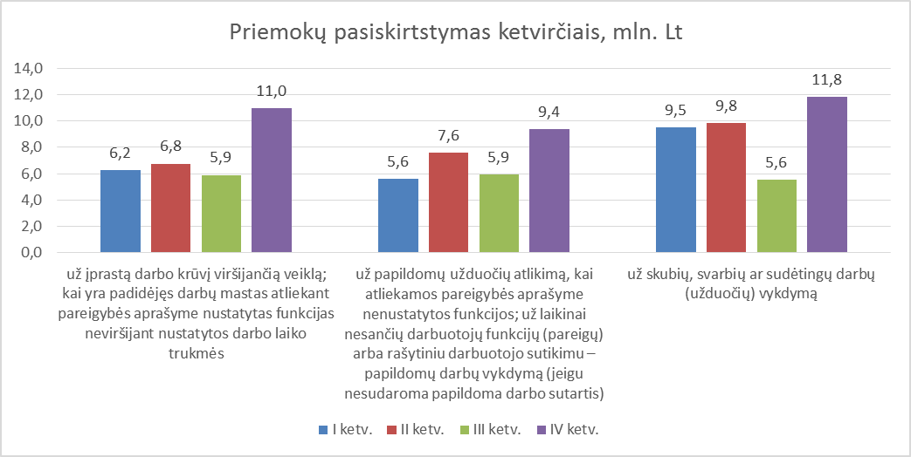
Diagrama Nr. 29, šaltinis: Seimo Audito komitetas
- Iš diagramoje pateiktų duomenų pastebima tendencija, kad visų rūšių priemokos yra ženkliai didesnės ketvirtame ketvirtyje. Tai galima sieti su padidėjusia darbų apimtimi dėl Lietuvos pirmininkavimo Europos Sąjungos Tarybai, tačiau neatmestina ir prielaidai, kad priemokomis ketvirtame ketvirtyje yra paskatinami darbuotojai, nefiksuojant to kaip premijos. Kadangi priemokos skyrimo pagrįstumą patikrinti yra sudėtinga, tai priklauso tik nuo vadovo sąžiningumo.
- Atsižvelgiant į tai, kad išlaidos priemokoms išlieka, o priemokų struktūra kinta nežymiai, galima daryti prielaidą, kad priemokomis yra maskuojama papildoma nuolatinė darbo užmokesčio dalis, nors tikroji priemokų paskirtis – atlyginti už papildomą, nenumatytą ir vienkartinį krūvį.
- 2013 m. priskaičiuota 7,8 mln. Lt premijų, t.y. 1,1 mln. Lt mažiau nei 2012 metais. Jų struktūra pagal pagrindus pateikiama diagramoje:
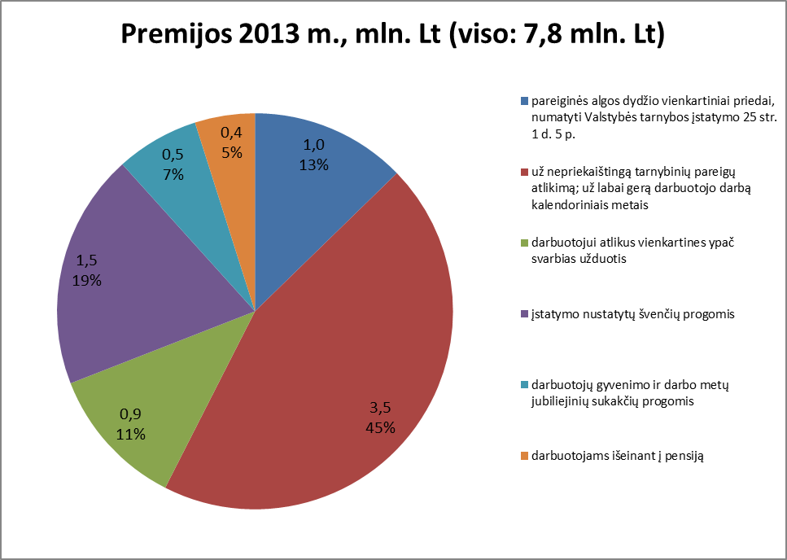
Diagrama Nr. 30, šaltinis: Seimo Audito komitetas
Palyginimui, atitinkama 2012 m. diagrama:
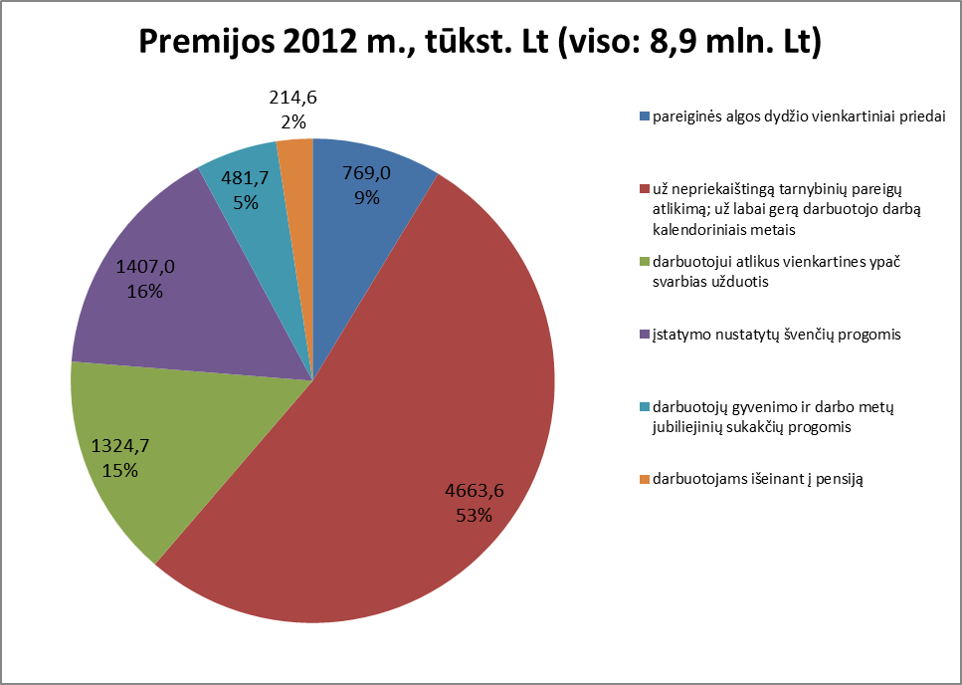
Diagrama Nr. 31, šaltinis: Seimo Audito komitetas
- Premijas 2013 metais daugiausiai mokėjo Vilniaus ir Lietuvos sveikatos mokslų universitetai bei ministerijoms pavaldžios įstaigos. Tai leidžia daryti prielaidą, kad ministrai arba pritaria premijų mokėjimui (nors ministerijose jų nemoka), arba nepakankamai kontroliuoja pavaldžių įstaigų darbo užmokesčio fondo naudojimą.
- Daugiausiai premijų 2013 metais išmokėjo:
Asignavimų valdytojas | Premijos, tūkst. Lt | Iš jų: |  | Pagrindas
Asignavimų valdytojas | Premijos, tūkst. Lt | Be pavaldžių įstaigų, tūkst. Lt | Tik pavaldžios įstaigos, tūkst. Lt | Pagrindas
Vilniaus universitetas | 2010,3 | 2010,3 | 0,0 | 1,9 mln. Lt už nepriekaištingą tarnybinių pareigų atlikimą; už labai gerą darbuotojo darbą kalendoriniais metais, 52,7 tūkst. Lt darbuotojui atlikus vienkartines ypač svarbias užduotis, 5,7 tūkst. Lt įstatymo nustatytų švenčių progomis, 99,2 tūkst. Lt darbuotojų gyvenimo ir darbo metų jubiliejinių sukakčių progomis.
Lietuvos sveikatos mokslų universitetas | 1078,3 | 1078,3 | 0,0 | 1,1 mln. Lt įstatymo nustatytų švenčių progomis.
Lietuvos Respublikos finansų ministerija | 621,8 | 23,1 | 598,7 | 370,7 tūkst. Lt pareiginės algos dydžio vienkartiniai priedai, numatyti Valstybės tarnybos įstatymo 25 str. 1 d. 5 p., 236,1 tūkst. Lt darbuotojui atlikus vienkartines ypač svarbias užduotis, 15 tūkst. Lt darbuotojams išeinant į pensiją.
Lietuvos Respublikos susisiekimo ministerija | 502,1 | 116,5 | 385,6 | 117,2 tūkst. Lt pareiginės algos dydžio vienkartiniai priedai, numatyti Valstybės tarnybos įstatymo 25 str. 1 d. 5 p., 2,9 tūkst. Lt už nepriekaištingą tarnybinių pareigų atlikimą, už labai gerą darbuotojo darbą kalendoriniais metais, 258,9 tūkst. Lt darbuotojui atlikus vienkartines ypač svarbias užduotis, 70,7 tūkst. Lt įstatymo nustatytų švenčių progomis, 46,5 tūkst. Lt darbuotojų gyvenimo ir darbo metų jubiliejinių sukakčių progomis, 5,9 tūkst. Lt darbuotojams išeinant į pensiją.
Lietuvos Respublikos švietimo ir mokslo ministerija | 486,9 | 35,8 | 451,1 | 39,4 tūkst. Lt pareiginės algos dydžio vienkartiniai priedai, numatyti Valstybės tarnybos įstatymo 25 str. 1 d. 5 p., 201,1 tūkst. Lt už nepriekaištingą tarnybinių pareigų atlikimą, už labai gerą darbuotojo darbą kalendoriniais metais, 18,2 tūkst. Lt darbuotojui atlikus vienkartines ypač svarbias užduotis, 87,9 tūkst. Lt įstatymo nustatytų švenčių progomis, 43,7 tūkst. Lt darbuotojų gyvenimo ir darbo metų jubiliejinių sukakčių progomis, 96,6 tūkst. Lt darbuotojams išeinant į pensiją.
Policijos departamentas prie Lietuvos Respublikos vidaus reikalų ministerijos | 425,2 | 2,7 | 422,5 | 4,5 tūkst. Lt pareiginės algos dydžio vienkartiniai priedai, numatyti Valstybės tarnybos įstatymo 25 str. 1 d. 5 p., 408,8 tūkst. Lt už nepriekaištingą tarnybinių pareigų atlikimą, už labai gerą darbuotojo darbą kalendoriniais metais, 0,8 tūkst. Lt įstatymo nustatytų švenčių progomis, 11,1 tūkst. Lt darbuotojų gyvenimo ir darbo metų jubiliejinių sukakčių progomis.
Lietuvos Respublikos užsienio reikalų ministerija | 377,7 | 377,7 | 0,0 | 68,6 tūkst. Lt pareiginės algos dydžio vienkartiniai priedai, numatyti Valstybės tarnybos įstatymo 25 str. 1 d. 5 p., 309,1 tūkst. Lt už nepriekaištingą tarnybinių pareigų atlikimą; už labai gerą darbuotojo darbą kalendoriniais metais.
Lietuvos Respublikos aplinkos ministerija | 233,7 | 18,3 | 215,4 | 19,4 tūkst. Lt pareiginės algos dydžio vienkartiniai priedai, numatyti Valstybės tarnybos įstatymo 25 str. 1 d. 5 p., 145,9 tūkst. Lt už nepriekaištingą tarnybinių pareigų atlikimą, už labai gerą darbuotojo darbą kalendoriniais metais, 22,8 tūkst. Lt darbuotojui atlikus vienkartines ypač svarbias užduotis, 2,7 tūkst. Lt įstatymo nustatytų švenčių progomis, 31,2 tūkst. Lt darbuotojų gyvenimo ir darbo metų jubiliejinių sukakčių progomis, 11,7 tūkst. Lt darbuotojams išeinant į pensiją.
Lietuvos Respublikos sveikatos apsaugos ministerija | 187,7 | 21,4 | 166,3 | 10,3 tūkst. Lt pareiginės algos dydžio vienkartiniai priedai, numatyti Valstybės tarnybos įstatymo 25 str. 1 d. 5 p., 101,1 tūkst. Lt už nepriekaištingą tarnybinių pareigų atlikimą, už labai gerą darbuotojo darbą kalendoriniais metais, 36,3 tūkst. Lt darbuotojui atlikus vienkartines ypač svarbias užduotis, 27 tūkst. Lt darbuotojų gyvenimo ir darbo metų jubiliejinių sukakčių progomis, 13 tūkst. Lt darbuotojams išeinant į pensiją.
Kūno kultūros ir sporto departamentas prie Lietuvos Respublikos Vyriausybės | 150,0 | 0,0 | 150,0 | 142,7 tūkst. Lt už nepriekaištingą tarnybinių pareigų atlikimą; už labai gerą darbuotojo darbą kalendoriniais metais, 7,3 tūkst. Lt darbuotojų gyvenimo ir darbo metų jubiliejinių sukakčių progomis.
Lentelė Nr. 23, šaltinis: Seimo Audito komiteto informacinė sistema, 2014-03-06
- Palyginimui, daugiausiai premijų 2012 metais išmokėjo:
Asignavimų valdytojas | Premijos, tūkst. Lt | Iš jų: |  | Pagrindas
Asignavimų valdytojas | Premijos, tūkst. Lt | Be pavaldžių įstaigų, tūkst. Lt | Tik pavaldžios įstaigos, tūkst. Lt | Pagrindas
Lietuvos Respublikos finansų ministerija | 2.626,2 | 0,0 | 2.626,2 | 229,1 tūkst. Lt pareiginės algos dydžio vienkartiniai priedai, numatyti Valstybės tarnybos įstatymo 25 str. 1 d. 5 p., 1,9 mln. Lt už nepriekaištingą tarnybinių pareigų atlikimą; už labai gerą darbuotojo darbą kalendoriniais metais, 513,7 tūkst. Lt darbuotojui atlikus vienkartines ypač svarbias užduotis, 2,3 tūkst. Lt darbuotojų gyvenimo ir darbo metų jubiliejinių sukakčių progomis.
Vilniaus universitetas | 1.705,1 | 1.705,1 | 0,0 | 1,6 mln. Lt už nepriekaištingą tarnybinių pareigų atlikimą; už labai gerą darbuotojo darbą kalendoriniais metais, 11,9 tūkst. Lt darbuotojui atlikus vienkartines ypač svarbias užduotis, 2,7 tūkst. Lt įstatymo nustatytų švenčių progomis, 124,8 tūkst. Lt darbuotojų gyvenimo ir darbo metų jubiliejinių sukakčių progomis.
Lietuvos Respublikos vidaus reikalų ministerija | 555,0 | 129,8 | 425,2 | 16,6 tūkst. Lt pareiginės algos dydžio vienkartiniai priedai, numatyti Valstybės tarnybos įstatymo 25 str. 1 d. 5 p., 291,7 tūkst. Lt už nepriekaištingą tarnybinių pareigų atlikimą, už labai gerą darbuotojo darbą kalendoriniais metais, 46,7 tūkst. Lt darbuotojui atlikus vienkartines ypač svarbias užduotis, 192,2 tūkst. Lt įstatymo nustatytų švenčių progomis, 7,8 tūkst. Lt darbuotojų gyvenimo ir darbo metų jubiliejinių sukakčių progomis.
Lietuvos Respublikos aplinkos ministerija | 523,3 | 17,3 | 506,0 | 17,1 tūkst. Lt pareiginės algos dydžio vienkartiniai priedai, numatyti Valstybės tarnybos įstatymo 25 str. 1 d. 5 p., 96,5 tūkst. Lt už nepriekaištingą tarnybinių pareigų atlikimą, už labai gerą darbuotojo darbą kalendoriniais metais, 360,5 tūkst. Lt įstatymo nustatytų švenčių progomis, 17,9 tūkst. Lt darbuotojui atlikus vienkartines ypač svarbias užduotis, 29,3 tūkst. Lt darbuotojų gyvenimo ir darbo metų jubiliejinių sukakčių progomis, 2 tūkst. Lt darbuotojams išeinant į pensiją.
Lietuvos Respublikos švietimo ir mokslo ministerija | 420,7 | 0,0 | 420,7 | 1,5 tūkst. Lt pareiginės algos dydžio vienkartiniai priedai, numatyti Valstybės tarnybos įstatymo 25 str. 1 d. 5 p., 82 tūkst. Lt už nepriekaištingą tarnybinių pareigų atlikimą, už labai gerą darbuotojo darbą kalendoriniais metais, 109,1 tūkst. Lt darbuotojui atlikus vienkartines ypač svarbias užduotis, 99,1 tūkst. Lt įstatymo nustatytų švenčių progomis, 54,3 tūkst. Lt darbuotojų gyvenimo ir darbo metų jubiliejinių sukakčių progomis, 74,7 tūkst. Lt darbuotojams išeinant į pensiją.
Lietuvos Respublikos susisiekimo ministerija | 324,2 | 9,2 | 315,0 | 22,1 tūkst. Lt pareiginės algos dydžio vienkartiniai priedai, numatyti Valstybės tarnybos įstatymo 25 str. 1 d. 5 p., 69,6 tūkst. Lt už nepriekaištingą tarnybinių pareigų atlikimą, už labai gerą darbuotojo darbą kalendoriniais metais, 121,9 tūkst. Lt darbuotojui atlikus vienkartines ypač svarbias užduotis, 92,5 tūkst. Lt įstatymo nustatytų švenčių progomis, 6,8 tūkst. Lt darbuotojų gyvenimo ir darbo metų jubiliejinių sukakčių progomis, 11,3 tūkst. Lt darbuotojams išeinant į pensiją.
Lietuvos Respublikos užsienio reikalų ministerija | 314,1 | 314,1 | 0,0 | 314,1 tūkst. Lt pareiginės algos dydžio vienkartiniai priedai, numatyti Valstybės tarnybos įstatymo 25 str. 1 d. 5 p.
Policijos departamentas prie Lietuvos Respublikos vidaus reikalų ministerijos | 265,7 | 6,6 | 259,1 | 26,3 tūkst. Lt pareiginės algos dydžio vienkartiniai priedai, numatyti Valstybės tarnybos įstatymo 25 str. 1 d. 5 p., 207 tūkst. Lt už nepriekaištingą tarnybinių pareigų atlikimą, už labai gerą darbuotojo darbą kalendoriniais metais, 29,6 tūkst. Lt darbuotojui atlikus vienkartines ypač svarbias užduotis, 2,8 tūkst. Lt darbuotojų gyvenimo ir darbo metų jubiliejinių sukakčių progomis.
Lietuvos Respublikos teisingumo ministerija | 231,6 | 2,7 | 228,9 | 1,4 tūkst. Lt pareiginės algos dydžio vienkartiniai priedai, numatyti Valstybės tarnybos įstatymo 25 str. 1 d. 5 p., 17,4 tūkst. Lt už nepriekaištingą tarnybinių pareigų atlikimą, už labai gerą darbuotojo darbą kalendoriniais metais, 14,2 tūkst. Lt darbuotojui atlikus vienkartines ypač svarbias užduotis, 9 tūkst. Lt darbuotojų gyvenimo ir darbo metų jubiliejinių sukakčių progomis, 189,6 tūkst. Lt įstatymo nustatytų švenčių progomis.
Lietuvos Respublikos ryšių reguliavimo tarnyba | 145,7 | 145,7 | 0,0 | 56,4 tūkst. Lt pareiginės algos dydžio vienkartiniai priedai, numatyti Valstybės tarnybos įstatymo 25 str. 1 d. 5 p., 81,5 tūkst. Lt darbuotojui atlikus vienkartines ypač svarbias užduotis, 7,8 tūkst. Lt darbuotojų gyvenimo ir darbo metų jubiliejinių sukakčių progomis.
Lentelė Nr. 24, šaltinis: Seimo Audito komiteto informacinė sistema, 2013-03-04
- Diagramoje pateikiama informacija, kaip premijos pasiskirstė ketvirčiais:
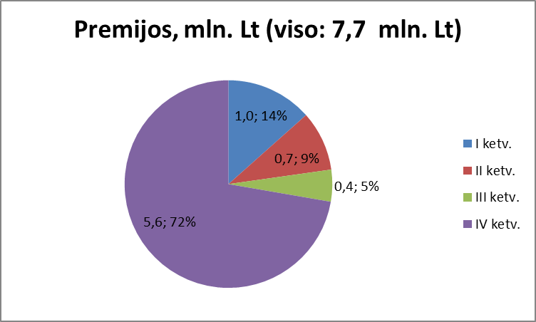
Diagrama Nr. 32, šaltinis: Seimo Audito komitetas
- Diagramoje pateikiama premijų pagal pagrindus dinamika metų eigoje:
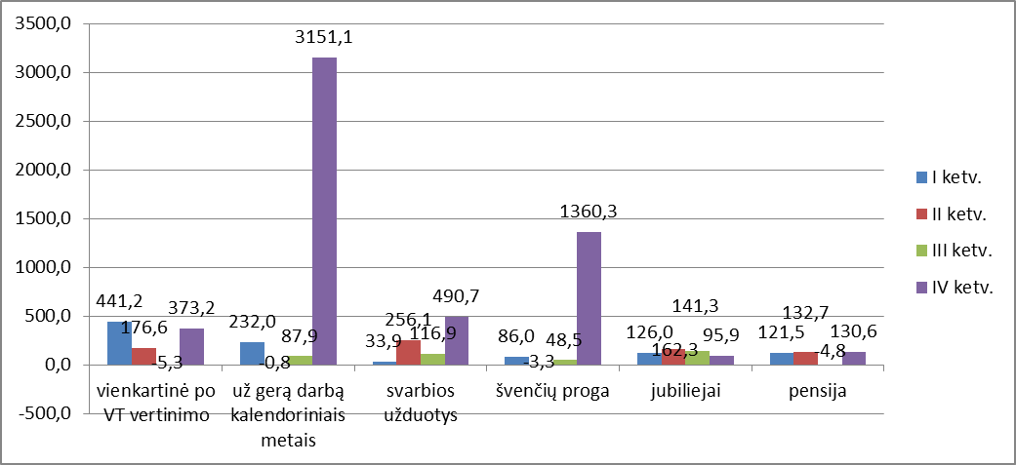
Diagrama Nr. 33, šaltinis: Seimo Audito komitetas
- Iš pateiktų duomenų matosi, kad dauguma – 5,6 mln. Lt (72 proc.) – premijų paskirta IV ketvirtyje. Didžioji dauguma jų už labai gerą darbą kalendoriniais metais ir švenčių proga.
VADOVŲ DARBO UŽMOKESČIO FONDO NAUDOJIMAS
- Analizės tikslais vadovais yra laikomi įstaigų vadovai ir jų pavaduotojai. Ministerijose vadovais laikomi ministrai ir viceministrai. 2013 metais vadovų darbo užmokesčiui suplanuota skirti 88,7 mln. Lt, t.y 2,7 mln. Lt (3 proc.) daugiau nei 2012 m.
- 2013 metais vadovams priskaičiuota 88,3 mln. Lt darbo užmokesčio, t.y. 1,9 mln. Lt (2 proc.) daugiau nei 2012 m. Iš jo:
  - 60,5 mln. Lt (68,6 proc.) sudarė pareiginė alga ar tarnybinis atlyginimas,
  - 0,3 mln. Lt (0,3 proc.) – apmokėjimas už darbą esant nukrypimų nuo normalių darbo sąlygų, viršvalandžius, darbą naktį, poilsio ir švenčių dienomis, budėjimą,
  - 16,4 mln. Lt (18,6 proc.) – priedai,
  - 3,3 mln. Lt (3,8 proc.) – priemokos,
  - 0,3 mln. Lt (0,4 proc.) – premijos,
  - 4,1 mln. Lt (4,7 proc.) – personaliniai priedai,
  - 7,5 mln. Lt (8,4 proc.) – atostoginiai, kompensacijos už nepanaudotas atostogas ir kt. išmokos.
- Vadovų darbo užmokesčio struktūra pateikiama diagramoje:
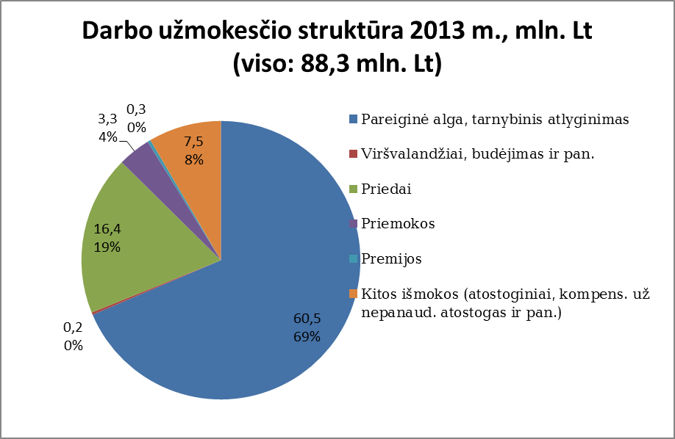
Diagrama Nr. 34, šaltinis: Seimo Audito komitetas
Palyginimui, 2012 metų vadovų darbo užmokesčio struktūra:
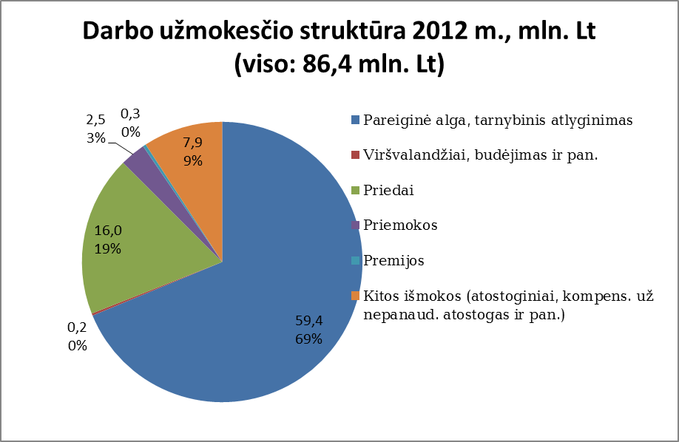
Diagrama Nr. 35, šaltinis: Seimo Audito komitetas
- 2013 metų vadovų darbo užmokesčio struktūros palyginimas su tuo pačiu 2011 ir 2012 m. laikotarpiu:
Darbo užmokesčio dalis | 2013 m. |  | 2012 m. |  | 2011 m.
Darbo užmokesčio dalis | Mln. Lt | Dalis visame DU, proc. | Mln. Lt | Dalis visame DU, proc. | Mln. Lt | Dalis visame DU, proc.
Pareiginė alga | 60,5 | 68,6 | 59,4 | 68,8 | 68,2 | 73,5
Viršvalandžiai | 0,2 | 0,3 | 0,2 | 0,2 | 0,2 | 0,2
Priedai | 16,4 | 18,5 | 16,0 | 18,5 | 12 | 12,9
Priemokos | 3,3 | 3,8 | 2,5 | 2,9 | 3,3 | 3,6
Premijos | 0,3 | 0,4 | 0,3 | 0,4 | 0,1 | 0,1
Personaliniai priedai* |  |  |  |  | 4,4 | 4,7
Kitos išmokos | 7,5 | 8,4 | 7,9 | 9,2 | 4,6 | 5,0
Viso: | 88,3 | 100,0 | 86,3 | 100,0 | 92,8 | 100,0
* Nuo 2012 metų personaliniai priedai rodomi grafoje „Priedai“.
Lentelė Nr. 25, šaltinis: Seimo Audito komitetas
- 2013 metais vadovams skirta 16,4 mln. Lt priedų (0,4 mln. Lt (2,3 proc.) daugiau nei 2012 metais):
- už tarnybos stažą – 5,5 mln. Lt (33,7 proc. priedų),
- už kvalifikaciją – 6,2 mln. Lt (37,8 proc.),
- už laipsnį ar tarnybinį rangą – 0,8 mln. Lt (5,1 proc.),
- už diplomatinį rangą – 91 tūkst. Lt (0,6 proc.),
- už darbą kenksmingomis, labai kenksmingomis ir pavojingomis darbo sąlygomis – 43,5 tūkst. Lt (0,3 proc.),
- priedai aukščiausiojo profesinio meninio lygio kultūros ir meno darbuotojams – 290,7 tūkst. Lt (1,8 proc.),
- priedai už einamas vadovaujančias pareigas – 276 tūkst. Lt (1,7 proc.),
- priedai vadovams už praėjusių metų veiklos rezultatų vertinimo rodiklių pasiekimą – 2,5 mln. Lt (15,3 proc.),
- priedai už veiklos efektyvumą, numatyti 2007 m. balandžio 4 d. Vyriausybės nutarimo Nr. 337 9 punkte – 0,6 mln. Lt (3,8 proc.).
- Priedų struktūra pagal pagrindus pateikiama diagramoje:
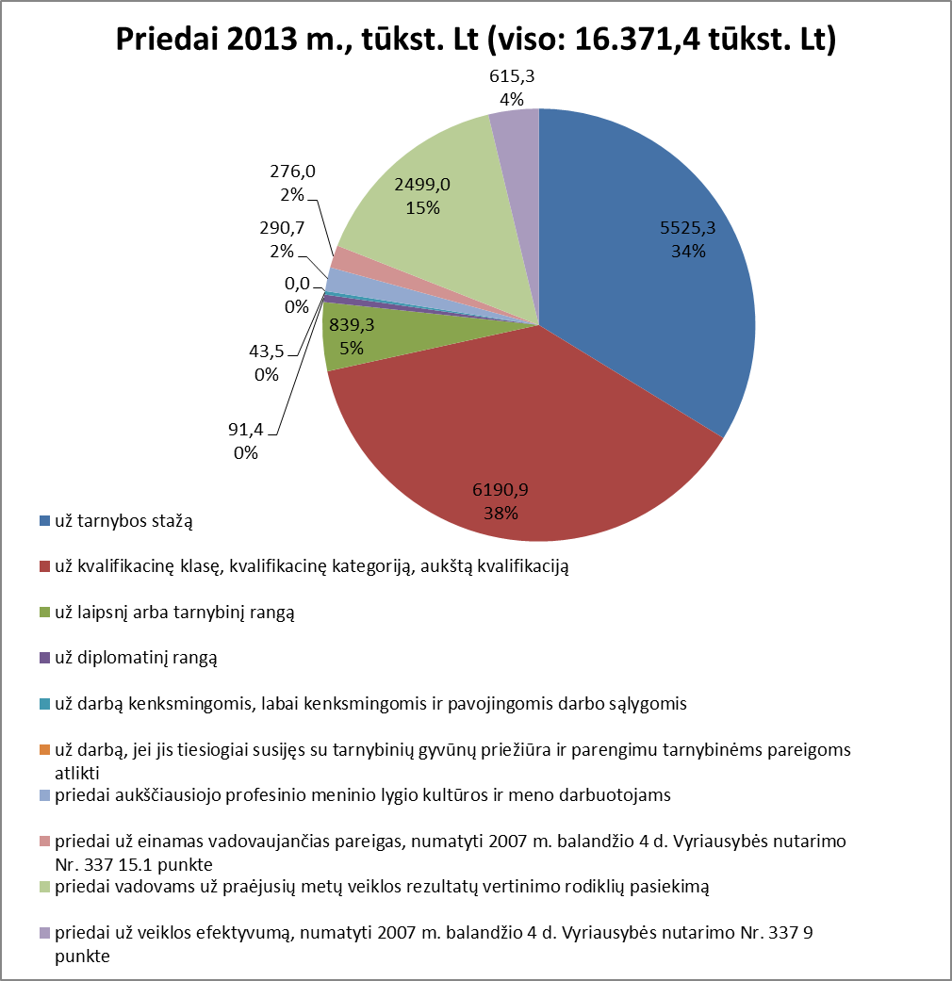
Diagrama Nr. 36, šaltinis: Seimo Audito komitetas
Palyginimui, analogiška 2012 m. diagrama:
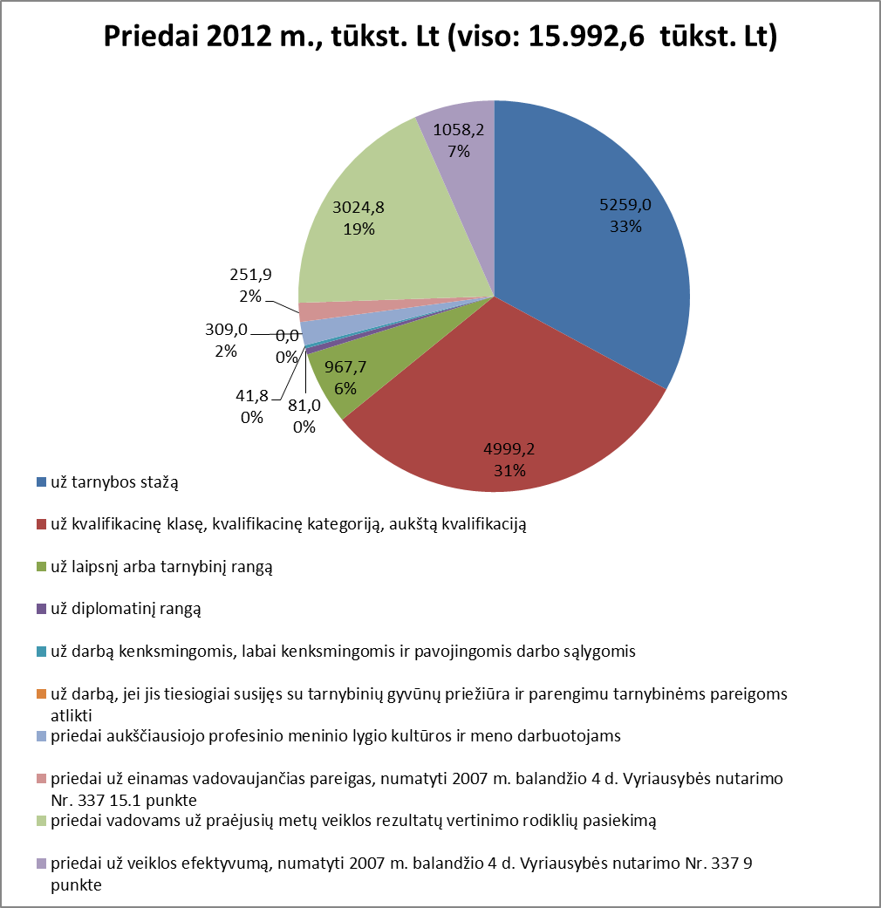
Diagrama Nr. 37, šaltinis: Seimo Audito komitetas
- Iš palyginimo matoma, kad 2013 metais padidėjo priedų dalis, gaunama už kvalifikaciją. Tam įtakos galėjo turėti ir nuo 2013 m. spalio 1 d. atkurti kvalifikacinių klasių koeficientai, sumažinti dėl krizės ir Konstitucinio Teismo nutarimu pripažinti prieštaraujančiais Konstitucijai.
- Kaip priedai pasiskirstė per 2013 metų ketvirčius, pateikiama diagramoje:
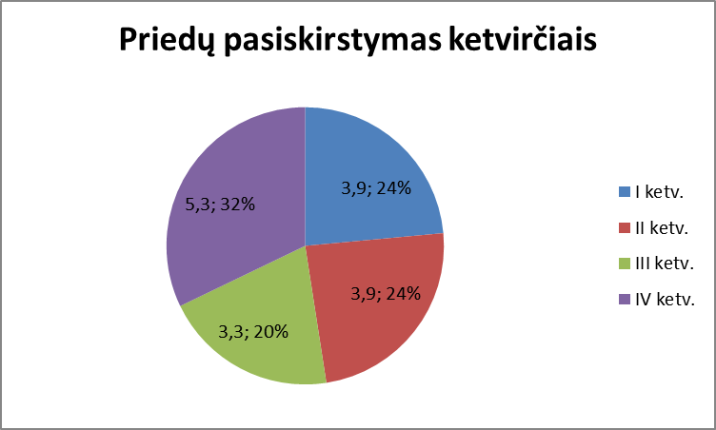
Diagrama Nr. 38, šaltinis: Seimo Audito komitetas
Matoma, kad priedų padaugėjo ketvirtame ketvirtyje, tai pagrindžia prielaidą, kad priedų galėjo padaugėti dėl Konstitucinio Teismo išaiškinimo.
- Lentelėje pateikiamas priedų vadovams struktūros 2013 m. duomenų palyginimas su tuo pačiu 2011 ir 2012 m. laikotarpiu:
Priedas: | 2013 m. |  | 2012 m. |  | 2011 m.
Priedas: | tūkst. Lt | Dalis nuo visų priedų, proc. | tūkst. Lt | Dalis visuose prieduose, proc. | tūkst. Lt | Dalis visuose prieduose, proc.
už tarnybos stažą | 5.525,3 | 33,7 | 5.259,0 | 32,9 | 5.606,0 | 46,3
už kvalifikacinę klasę, kvalifikacinę kategoriją, aukštą kvalifikaciją | 6.190,9 | 37,8 | 4.999,2 | 31,3 | 5.067, 0 | 41,8
už laipsnį arba tarnybinį rangą | 839,3 | 5,1 | 967,7 | 6,1 | 763,5 | 6,3
už diplomatinį rangą | 91,4 | 0,6 | 81,0 | 0,5 | 97,1 | 0,8
už darbą kenksmingomis, labai kenksmingomis ir pavojingomis darbo sąlygomis | 43,5 | 0,3 | 41,8 | 0,3 | 2,7 | 0,02
už darbą, jei jis tiesiogiai susijęs su tarnybinių gyvūnų priežiūra ir parengimu tarnybinėms pareigoms atlikti | - | - | - | - | - | -
priedai aukščiausiojo profesinio meninio lygio kultūros ir meno darbuotojams | 290,7 | 1,8 | 309,0 | 1,9 | 356,6 | 2,9
priedai už einamas vadovaujančias pareigas | 276,0 | 1,7 | 251,9 | 1,6 | 219,0 | 1,8
priedai vadovams už praėjusių metų veiklos rezultatų vertinimo rodiklių pasiekimą* | 2.499,0 | 15,3 | 3.024,8 | 18,9
priedai už veiklos efektyvumą, numatyti 2007 m. balandžio 4 d. Vyriausybės nutarimo Nr. 337 9 punkte* | 615,3 | 3,8 | 1.058,2 | 6,6
Viso: | 16.371,4 | 100,0 | 15.992,6 | 100,0 | 12.111,9 | 100,00
* Nuo 2012 metų personaliniai priedai rodomi grafoje „Priedai“.
Lentelė Nr. 26, šaltinis: Seimo Audito komitetas
Absoliučiais skaičiais, daugiausiai padaugėjo priedų už kvalifikaciją – 1,2 mln. Lt. Kitų rūšių priedai kito nežymiai.
- Priemokoms vadovams 2013 m. skirta 3,3 mln. Lt, t.y. 800 tūkst. Lt (24 proc.) daugiau nei 2012 metais. Priemokos mokėtos:
- už įprastą darbo krūvį viršijančią veiklą – 1,8 mln. Lt (54 proc. priemokų), t.y. 270 tūkst. Lt daugiau nei 2012 metais,
- už papildomų užduočių atlikimą, kitų darbuotojų pavadavimą – 0,7 mln. Lt (21 proc.), tiek pat kaip ir 2012 metais,
- už skubių, svarbių ar sudėtingų darbų (užduočių) vykdymą – 0,8 mln. Lt (25 proc)., t.y. 0,5 mln. Lt (64 proc.) daugiau nei 2012 metais.
- Priemokų struktūra pateikiama diagramoje:
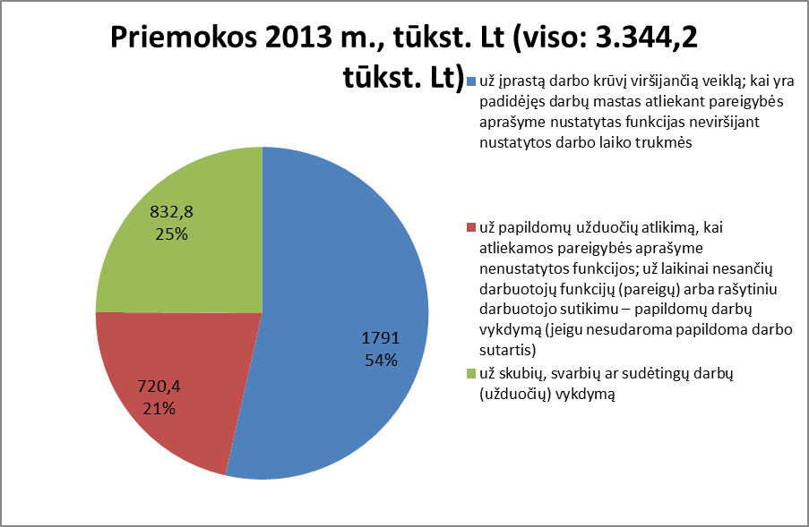
Diagrama Nr. 39, šaltinis: Seimo Audito komitetas
Palyginimui, atitinkama 2012 m. diagrama:
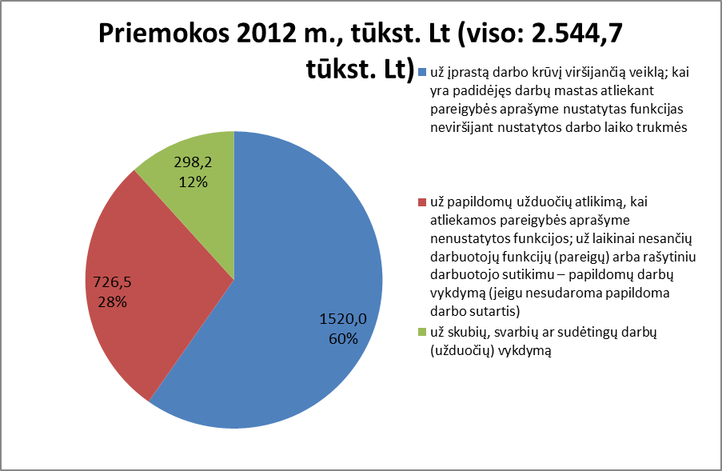
Diagrama Nr. 40, šaltinis: Seimo Audito komitetas
Iš palyginimo matoma, kad 2013 metais itin išaugo priemokų už skubias ir sudėtingas užduotis išmokėjimas.
- Diagramoje pateikiamas priemokų pasiskirstymas per 2013 metų ketvirčius:
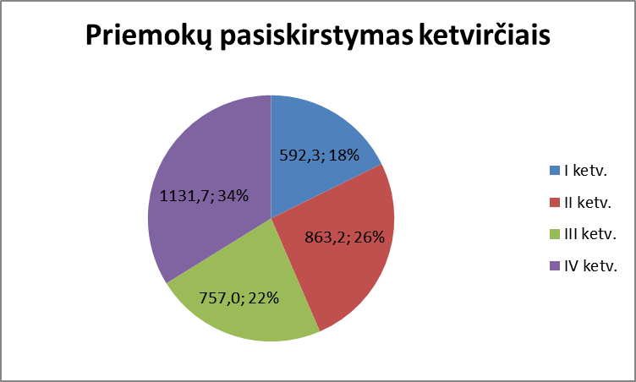
Diagrama Nr. 41, šaltinis: Seimo Audito komitetas
Iš pateiktų duomenų matoma, kad daugiausiai priemokų paskirta ketvirtame ketvirtyje.
- Diagramoje pateikiamas priemokų pagal pagrindus pasiskirstymas ketvirčiais:
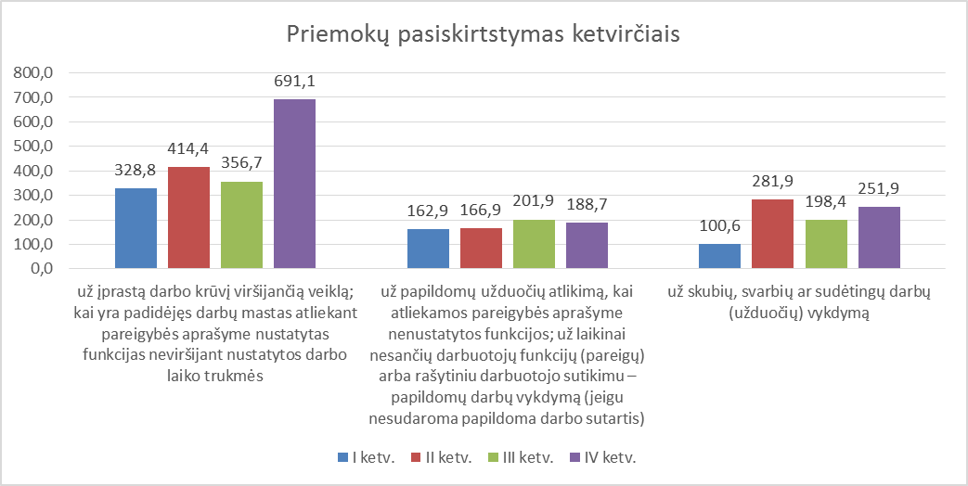
Diagrama Nr. 42, šaltinis: Seimo Audito komitetas
Iš pateiktų duomenų matoma, kad ketvirtame ketvirtyje itin padaugėjo priemokų už įprastą darbo krūvį viršijančią veiklą. Iš dalies tai gali būti susiję su Lietuvos pirmininkavimu Europos Sąjungos Tarybai, tačiau neatmestina ir tai, kad tokiu pagrindu gali būti užmaskuotas premijų mokėjimas, nes yra sudėtinga patikrinti, ar asmuo tikrai dirbo daugiau nei įprastas darbo krūvis. Tęsiant šio klausimo parlamentinę kontrolę būtų tikslinga gauti paaiškinančią informaciją iš asignavimų valdytojų, kurių priemokos išaugo ketvirtame ketvirtyje.
- Lentelėje pateikiamas 2013 metų priemokų vadovams pagal pagrindus duomenų palyginimas su atitinkamais 2011 ir 2012 metų laikotarpiais:
Priemoka: | 2013 m. |  | 2012 m. |  | 2011 m.
Priemoka: | Mln. Lt | Dalis visose priemokose, proc. | Mln. Lt | Dalis visose priemokose, proc. | Mln. Lt | Dalis visose priemokose, proc.
už įprastą darbo krūvį viršijančią veiklą; kai yra padidėjęs darbų mastas atliekant pareigybės aprašyme nustatytas funkcijas neviršijant nustatytos darbo laiko trukmės | 1,8 | 53,56 | 1,5 | 59,73 | 1,9 | 56,81
už papildomų užduočių atlikimą, kai atliekamos pareigybės aprašyme nenustatytos funkcijos; už laikinai nesančių darbuotojų funkcijų (pareigų) arba rašytiniu darbuotojo sutikimu – papildomų darbų vykdymą (jeigu nesudaroma papildoma darbo sutartis) | 0,7 | 21,54 | 0,7 | 28,55 | 1,1 | 32,25
už skubių, svarbių ar sudėtingų darbų (užduočių) vykdymą | 0,8 | 24,90 | 0,3 | 11,72 | 0,4 | 10,93
Viso: | 3,3 | 100,00 | 2,5 | 100,00 | 3,3 | 100,00
Lentelė Nr. 27, šaltinis: Seimo Audito komitetas
- Iš pateiktų duomenų matoma, kad 2013 metais gerokai padidėjo priemokų už skubių užduočių vykdymą dalis.
- 2013 metais vadovams priskaičiuota 314,8 tūkst. Lt premijų, t.y 12 tūkst. Lt (4 proc.) daugiau nei 2012 metais. Iš jų:
- 84,8 tūkst. Lt (26,9 proc.) – pareiginės algos dydžio vienkartiniai priedai, numatyti Valstybės tarnybos įstatymo 25 str. 1 d. 5 p., t.y. 33,8 tūkst. Lt (40 proc.) daugiau nei 2012 metais,
- 71,6 tūkst. Lt (22,7 proc.) – už nepriekaištingą tarnybinių pareigų atlikimą; už labai gerą darbuotojo darbą kalendoriniais metais, t.y. 16 tūkst. Lt (23 proc.) mažiau nei 2012 metais,
- 77,7 tūkst. Lt (24,7 proc.) – atlikus vienkartines ypač svarbias užduotis, t.y. 46 tūkst. Lt (60 proc.) daugiau nei 2012 metais,
- 37,9 tūkst. Lt (12 proc.) – įstatymų nustatytų švenčių progomis, t.y. 43 tūkst. Lt (2 kartus) mažiau nei 2012 metais,
- 19,7 tūkst. Lt (6,3 proc.) – darbuotojų gyvenimo ir darbo metų jubiliejinių sukakčių progomis, t.y. 6 tūkst. Lt (32 proc.) mažiau nei 2012 metais,
- 23,1 tūkst. Lt (7,3 proc.) – darbuotojams išeinant į pensiją, t.y. 2 tūkst. Lt (8 proc.) mažiau nei 2012 metais.
Pastebima, kad 2013 metais sumažėjo premijų įvairių asmeninių ir valstybinių švenčių progomis, tačiau gerokai padidėjo premijų, suteikiamų po metinio veiklos vertinimo ir atlikus ypač svarbias užduotis.
- Premijų struktūra pateikiama diagramoje:
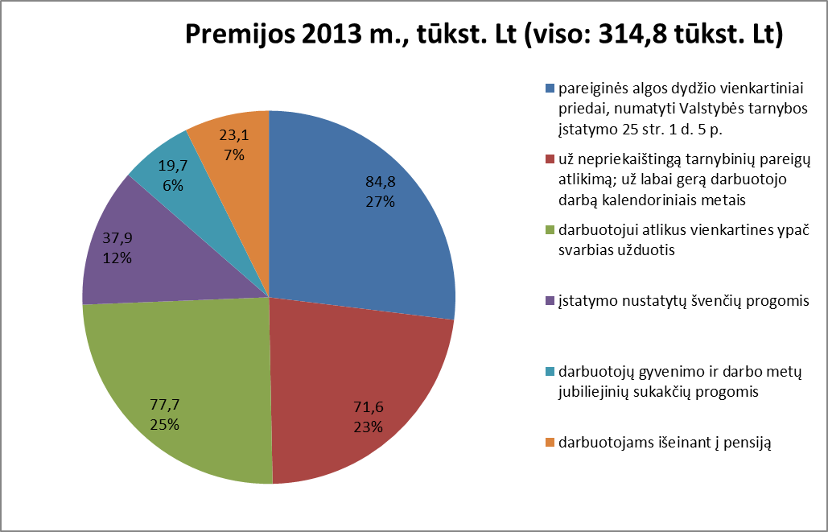
Diagrama Nr. 43, šaltinis: Seimo Audito komitetas
Palyginimui, atitinkama 2012 m. diagrama:
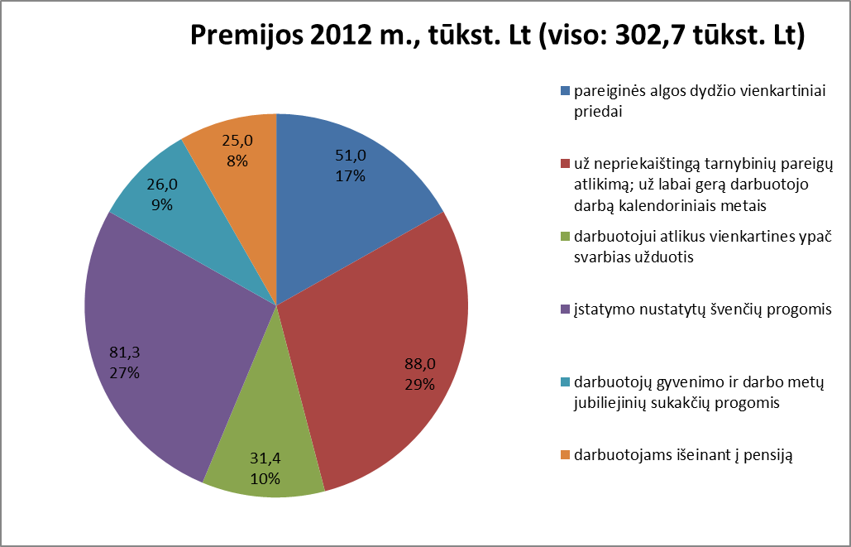
Diagrama Nr. 44, šaltinis: Seimo Audito komitetas
- Lentelėje pateikiamas premijų vadovams struktūros 2013 m. duomenų palyginimas su atitinkamais 2011 ir 2012 metų laikotarpiais:
Premija: | 2013 m. |  | 2012 m. |  | 2011 m.
Premija: | tūkst. Lt | Dalis visose premijose, proc. | tūkst. Lt | Dalis visose premijose, proc. | tūkst. Lt | Dalis visose premijose, proc.
pareiginės algos dydžio vienkartiniai priedai | 84,8 | 26,9 | 51,0 | 16,8 | 12,8 | 8,8
už nepriekaištingą tarnybinių pareigų atlikimą; už labai gerą darbuotojo darbą kalendoriniais metais | 71,6 | 22,7 | 88,0 | 29,1 | 43,0 | 29,7
darbuotojui atlikus vienkartines ypač svarbias užduotis | 77,7 | 24,7 | 31,4 | 10,4 | 51,4 | 35,5
įstatymo nustatytų švenčių progomis | 37,9 | 12,0 | 81,3 | 26,9 | 17,7 | 12,2
darbuotojų gyvenimo ir darbo metų jubiliejinių sukakčių progomis | 19,7 | 6,3 | 26,0 | 8,6 | 15,4 | 10,6
darbuotojams išeinant į pensiją | 23,1 | 7,3 | 25,0 | 8,3 | 4,4 | 3,0
Viso: | 314,8 | 100,0 | 302,7 | 100,0 | 144,7 | 100,0
Lentelė Nr. 28, šaltinis: Seimo Audito komitetas
Iš pateiktų duomenų matoma, kad 2013 metais premijų vadovams priskaičiuota daugiau kaip du kartus daugiau nei 2011 metais, o ypač ryški yra pareiginės algos dydžio vienkartinių priedų didėjimo tendencija.
- Diagramoje pateikiami duomenys apie premijų vadovams pasiskirstymą per ketvirčius:
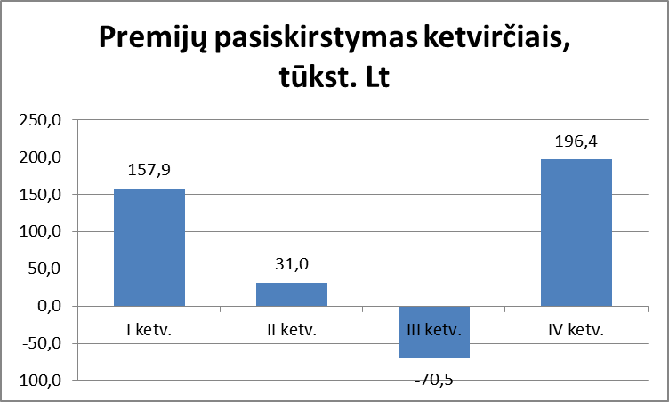
Diagrama Nr. 45, šaltinis: Seimo Audito komitetas
Tenka apgailestauti, kad asignavimų valdytojai dažnai daro klaidų teikdami ataskaitas Seimo Audito komitetui, o pastebėtas klaidas ištaiso tik kituose ataskaitiniuose laikotarpiuose, netikslindami ankstesnių duomenų. Dėl šios priežasties premijų dydis trečiame ketvirtyje yra neigiamas – ankstesniais laikotarpiais nurodytos išmokos, priskirtos premijoms, vėlesniu laikotarpiu buvo nurodytos prie kitų pagrindų, todėl susidarė neigiamas skirtumas. Ypač didelis tikslinimas trečiame ketvirtyje atliktas sumažinant premijas, skirtas darbuotojams išeinant į pensiją (88,9 tūkst. Lt). Deja, asignavimų valdytojai nepateikia tokius patikslinimus paaiškinančios informacijos.
- Vis dėlto iš pateiktų duomenų akivaizdu, kad premijos vadovams daugiausiai mokamos pirmame ir ketvirtame ketvirčiuose:
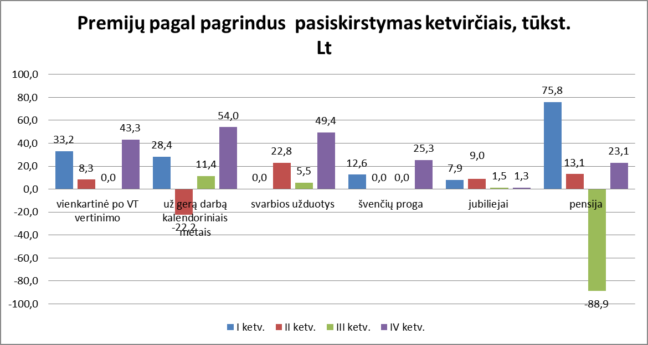
Diagrama Nr. 46, šaltinis: Seimo Audito komitetas
____________________

